江西省工程建设标准 DB

备案号 XXX-XXXX 编号 XX-XXX

江西省建筑信息模型（BIM）应用标准
Application Standard of Building Engineering-Information Modeling in Jiangxi Province

（意见征求稿）

XXXX-X-X发布 XXXX-X-X实施

江西省住房和城乡建设厅

前言
本标准根据江西省住房和城乡建设厅《关于下达2018年第一批江西省工程建设标准、建筑标准设计编制项目计划的通知》（赣建设[2018]18号）的要求，由南昌大学会同有关单位共同编制完成。标准编制组经广泛调查研究，参考了有关先进标准和工程实践经验，并在广泛征求意见及反复论证的基础上，编制了本标准。
本标准适用于江西省新建、扩建、改建建筑工程全生命周期（包括规划、勘察、设计、施工和运行维护各阶段）信息模型的创建、应用和管理。
本标准共分12章，主要技术内容包括：1、总则；2、术语；3、基本规定；4、方案设计阶段；5、初步设计阶段；6、施工图设计阶段；7、施工准备阶段；8、施工过程阶段；9、运维阶段；10、工程量计算；11、装配式混凝土建筑；12、协同管理等内容。
本标准由江西省住房和城乡建设厅负责管理，由主编单位xx解释。在执行过程中如需修改与补充，请将意见或有关资料寄送xx（地址：xx；邮编：xx），以供今后修改。
本标准主编单位、参编单位、主要起草人和主要审查人：
主编单位：
参编单位：
主要起草人：
主要审查人：
目次
前言 2
1总则 6
2 术语 8
2.1 缩略语 12
3 基本规定 13
3.1 一般规定 13
3.2 BIM应用方案 16
3.3 BIM应用管理 18
3.4 BIM应用点 20
4 方案设计阶段 24
4.1 一般规定 24
4.2 场地分析 25
4.3 建筑性能模拟分析 27
4.4 设计方案比选 29
4.5 虚拟仿真漫游 31
5 初步设计阶段 33
5.1 一般规定 33
5.2 建筑、结构专业模型创建 34
5.3 建筑结构平面、立面、剖面检查 36
5.4 面积明细表统计 38
5.5 机电专业模型创建 40
6 施工图设计阶段 42
6.1 一般规定 42
6.2 各专业模型创建 43
6.3 碰撞检测及管线综合 44
6.4 净空优化 46
7施工准备阶段 48
7.1 一般规定 48
7.2 现浇混凝土结构深化设计 49
7.3 机电深化设计 51
7.4 施工场地布置 54
7.5 施工工艺模拟 57
7.6 施工技术及质量安全交底 61
7.7 预制构件加工 63
8 施工过程阶段 65
8.1 一般规定 65
8.2 工程进度虚实对比 66
8.3 资源管理与成本管控 69
8.4 质量与安全管理 72
8.5 竣工模型创建 75
9 运维阶段 77
9.1 一般规定 77
9.2 运维管理方案策划 78
9.3 运维管理系统搭建 80
9.4 运维模型创建 82
10 工程量计算 83
10.1 一般规定 83
10.2 施工图预算与招投标清单工程量计算 84
10.3 施工过程造价管理工程量计算 87
10.4 竣工结算工程量计算 90
11 装配式混凝土建筑 93
11.1 一般规定 93
11.2 装配式构件深化设计 94
11.3 碰撞检测 96
11.4 构件生产加工 98
11.5 施工模拟 101
11.6 进度管理 103
12 协同管理 105
本标准用词说明 109
引用标准名录 110

1总则

为贯彻执行国家技术经济政策，推进工程建设信息化实施，加快转变建筑业生产方式，提高江西省建筑行业信息化水平信息应用效率和效益，制定本标准。
【条文说明】在经济新常态的时代背景下，为了更好地推进建筑业改革与发展，2014年7月住房和城乡建设部颁布了建筑业改革的指导性文件（《关于推进建筑业发展和改革的若干意见》（建市）[2014] 92号，以下简称《意见》）。《意见》涵盖转变行业发展方式、促进企业转型升级、规范建筑市场、转变政府职能、改革资质管理、深化项目管理、坚持绿色发展、推进工程总承包、提高产品质量和保障安全生产等方面，目的是进一步坚持创新驱动发展，加快转变发展方式，促进建筑业健康、协调、可持续发展，《意见》提出“推进建筑信息模型等信息技术在工程设计、施工和运行维护全过程的应用，提高综合效益”。
住房和城乡建设部颁布的《2011-2015年建筑业信息化发展纲要》 （建质[2011] 67号）及《2016-2020年建筑业信息化发展纲要》（建质函[2016] 183号）将建筑信息模型（以下简称“BIM”）技术列为重点研究和应用的技术，并于2015年6月16日印发了《关于推进建筑信息模型应用的指导意见》（建质函[2015] 159号），包含BIM技术应用的重要意义、指导思想与基本原则、发展目标、工作重点、保障措施五方面。
江西省住房与城乡建设厅于2017年6月26日印发了《关于推进建筑信息模型（BIM）技术应用工作的指导意见》（赣建科[2017] 13号），包括指导思想和基本原则、主要目标、重点任务、各阶段BIM技术应用要点、保障措施五方面。
本标准的编制是为了贯彻执行上述国家及江西省技术经济政策，规范和引导包括建筑工程在内的各类工程项目施工中BIM的应用，支撑工程建设信息化实施，提高信息应用效率和效益。

本标准适用于江西省新建、扩建、改建和既有建筑工程全生命周期中的信息模型创建、使用和管理。
【条文说明】在工程项目全生命周期（含投资策划、勘察设计、施工、运营维护等阶段）、各参与方（包括建设、勘察设计、施工、总承包、运营维护等单位）综合应用BIM,是提升项目信息传递和信息共享效率和质量的有效方式。本标准是建筑工程BIM应用的统一标准，因此涵盖本省范围内新建、扩建、改建和既有建筑工程全生命周期中的各阶段、全过程的BIM应用行为。

建筑信息模型的应用，除应遵守本标准外，尚应遵守国家和江西省现行有关标准的规定。
【条文说明】BIM的应用应符合现行国家、行业及江西省相关BIM标准的规定，同时应符合相关的工程设计、施工、验收标准的规定。

2 术语

建筑信息模型 building information model（BIM）
在建设工程及设施全生命周期内，对其物理和功能特性进行数字化表达，并依此设计、施工、运营的过程和结果的总称，简称模型。
【条文说明】“建筑信息模型”是《建筑信息模型应用统一标准》（GB/T 51212）的基础术语，用途广泛，因此本标准原文引用。

方案设计阶段 schematic design phase
方案设计阶段主要是从建设项目的需求出发，根据建设项目的设计条件，研究分析满足建筑功能和性能的总体方案，并对建筑的总体方案进行初步的评价、优化和确定，方案设计成果应满足进行初步设计的需要，应满足方案审批或报批的需要。
【条文说明】本阶段与《建筑工程设计文件编制深度规定（2016版）》（建质函[2016] 247号）中“方案设计阶段”相对应。

初步设计阶段 concept design phase
初步设计阶段是介于方案设计和施工图设计之间的过程，应论证拟建工程项目的技术可行性和经济合理性，是对方案设计的进一步深化。初步设计成果应满足进行施工图设计的需要，应满足初步设计审批的需要。
【条文说明】本阶段与《建筑工程设计文件编制深度规定（2016版）》（建质函[2016] 247号）中“初步设计阶段”相对应。

施工图设计阶段 construction drawing design stage
施工图设计阶段是建筑项目设计的重要阶段，是项目设计和施工的桥梁。本阶段主要通过施工图图纸及模型，表达建筑项目的设计意图和设计结果，并作为项目现场施工制作的依据，施工图设计成果应满足设备材料采购、非标准设备制作和施工的需要。
【条文说明】本阶段与《建筑工程设计文件编制深度规定（2016版）》（建质函[2016] 247号）中“施工图设计阶段”相对应。

施工准备阶段 construction preparation stage
施工准备阶段是指从建设单位与施工总承包单位签订工程承包合同开始到工程开工为止。
【条文说明】在实际项目中，每个分部分项工程并非同时进行，一般情况下，施工准备阶段贯穿整个项目施工阶段。主要工作内容是为工程的施工建立必需的技术条件和物质条件，统筹安排施工力量和施工现场，使工程具备开工和施工的基本条件。施工准备工作是建筑工程施工顺利进行的重要保证。

施工过程阶段 construction process stage
施工过程阶段是指自工程开工至竣工的实施过程。
【条文说明】施工过程阶段的主要内容是通过科学有效的现场管理完成合同规定的全部施工任务，以达到验收、交付的条件。

运营维护阶段 operation and maintenance stage
运营维护阶段是建筑产品的应用阶段，承担运营与维护的所有管理任务，其目的是为用户（包括管理人员与使用人员）提供安全、便捷、环保、健康的建筑环境。

工程对象 engineering object
构成建筑工程的建筑物、系统、设施、设备、构件、零件等物理实体的集合。
【条文说明】“工程对象”是《建筑信息模型设计交付标准》（GB/T 51301）的基础术语，用途广泛，因此本标准原文引用。

模型单元 model unit
各类信息模型中承载建筑信息的实体及其相关属性的集合，是工程对象的数字化表达。
【条文说明】“模型单元”是《建筑信息模型设计交付标准》GB/T 51301、《建筑工程设计信息模型制图标准》JGJ/T 488的基础术语，用途广泛，因此本标准原文引用。对于2.1.8条的 “工程对象”与本条的“模型单元”之间的关系，《建筑信息模型设计交付标准》（GB/T 51301）的条文说明如下:
基于建筑信息模型的建筑描述方式与传统的图示表达差异很大，根据建筑信息模型（BIM）技术的特点，将建筑物或构筑物认知为功能空间和产品（部品）的组合，这种模式在国际上也是共识，体现在IFC架构当中。IFC即为Industry Foundation Classes，其相关的国际标准为ISO 16739，功能空间和产品（部品）在物理世界中体现为“工程对象”，映射在建筑信息模型数字化环境中体现为“模型单元”，同时，模型单元体现了模型的单元化架构组织，即由项目级、功能级、构件级和零件级单元嵌套组成，而不是各类模型散乱的堆砌，模型单元在实体和属性两个维度上体现描述能力，例如一扇窗户，窗户本身即为实体，其相应的几何尺寸、材质、价格等等均为属性。

模型深度 level of model definition
模型单元及其几何信息和属性信息的详细程度。
【条文说明】模型深度是对模型单元详细程度和丰富程度的综合衡量，往往分解为两个维度的指标，即几何信息和非几何信息的深度组合表述。

几何信息 geometric information
模型元素尺寸、定位以及相互关系的信息。
【条文说明】是反映建筑信息模型几何形体或图形信息的统称。

非几何信息 non-geometric information
非几何信息是指除几何信息之外的所有信息的集合，主要包括经济技术相关指标及数据。
【条文说明】反映建筑信息模型除几何信息之外的其他特征信息的统称。

几何表达精度 level of geometric detail
模型单元在视觉呈现时，几何表达真实性和精确性的衡量指标。
【条文说明】几何信息表达与视觉呈现有直接关系，既可以示意表达，也可以近似真实地精细表示，因此有必要进行级别分划，以便适用于不同需求。

信息深度 level of information detail
模型单元承载属性信息详细程度的衡量指标。
【条文说明】BIM大量的数据是以属性信息进行定义的，并且随着工程的进展不断地充实和丰富，因此有必要进行分级，以满足不同场景的需要。

属性数据 attribute data
是指以结构化的形式描述事物或现储与空间计算。

BIM协同工作平台 BIM_based collaboration platform
基于BIM及相关数据的收集、组织和共享，能够同时为多个BIM工作实施角色提供信息互操作功能的信息技术集成环境。
【条文说明】BIM协同工作平台是BIM实施的基本保障之一，为了使信息能够在多参与方以及参与方内部多人员之象的特性，一般要求每类特征的数据类型一致，便于该特征的空间存间顺畅流转，并且能够保障信息分发的一致性，因此需要采用适当的信息技术手段，在信息源可靠的前提下，充分保障信息共享的有效性。

缩略语
BIM——建筑信息模型
IFC——建筑业国际工业标准
ISO——国际标准化组织
GIS——地理信息系统

3 基本规定

一般规定

工程项目BIM应用的目标和范围应根据项目特点、合约要求及工程项目相关方BIM应用水平等综合确定。
【条文说明】项目的BIM应用目标和范围需要综合考虑外部、内部的环境和条件确定，本条提出重点考虑的对象为项目特点、合约要求及工程项目相关方BIM应用水平。

工程项目BIM应用宜覆盖包括工程项目方案设计、初步设计、施工图设计、施工准备、施工过程、运维阶段的全生命周期，也可根据工程项目实际需要选择某一阶段或者部分阶段应用BIM技术的某些环节或任务。
【条文说明】工程项目在全生命周期应用BIM是未来发展的方向，也是最大化BIM应用价值的举措，在具体项目中，由于参与方众多且工程持续时间长，因此本条提出可根据实际情况部分应用BIM技术，满足工程建设的实际需要。

工程项目BIM应用应事先制定BIM应用方案，并遵照方案进行BIM应用的过程管理。
【条文说明】项目BIM应用也是工程任务的一部分，也应该遵循PDCA过程控制和管理方法，因此制定BIM应用方案应该是BIM应用的第一步，并通过后期BIM应用过程管理逐步完善和提升，BIM应用方案的相关规定在本标准第3.2节给出。

各阶段模型宜在上一阶段模型基础上创建，也可根据本阶段已有工程项目文件进行创建。
【条文说明】各阶段模型共享是BIM应用的理想方式，但在实际项目中，确实存在各阶段BIM应用脱节，或上一阶段模型创建不合理，本阶段应用时修改量大的情况，这是需要根据本阶段已有的工程项目文件进行模型创建。

建筑信息模型深度应当以满足BIM应用过程的要求为准，全生命周期不同阶段各专业模型的深度要求，应按照《江西省建筑信息模型（BIM）建模标准》的相关规定作为编制模型深度要求的参考依据。
【条文说明】《江西省建筑信息模型（BIM）建模标准》中给出了各阶段和各专业的模型深度要求，在此基础上，不宜提出超过该要求的过高深度需求，但应当做好各阶段模型数据的衔接和传递，特别是设计和施工模型的衔接，避免过度建模和重复建模。对于实际项目中超出《江西省建筑信息模型（BIM）建模标准》规定的模型深度的具体要求或特殊要求，建设单位宜在招标和合同中约定。

建筑信息模型在各个阶段、各项任务和各相关方之间的传递和共享应保证数据的一致性，工程项目相关方在BIM应用中应釆取协议约定等措施确定模型数据共享和协同工作的方式。
【条文说明】建筑信息模型不仅要求其正确性，还需协调一致，如此方能保证数据交付后能被数据接收方正确、高效使用，但目前BIM成果还没有取得像工程图纸一样的法律地位，所以应通过合同、协议或契约的方式，事前约定信息交换和共享涉及的各方权力、义务和责任，并通过合同法律法规的相关规定来保障各方权益。

工程项目相关方应根据BIM应用目标和范围选用具有相应功能的BIM软件。
【条文说明】目前，市场上的BIM软件众多，由于不同项目的BIM应用目标和范围的不同，没有一个或一套软件能够适合所有项目的需要。因此，需要选择合适的软件完成项目的BIM应用，本标准相关章节给出的软件要求，可供参考。

BIM软件应具备下列基本功能：
1 模型输入、输出；
2 模型浏览或漫游；
3 模型信息处理；
4 相应的专业应用；
5 应用成果处理和输出；
6 支持开放的数据交换标准。
【条文说明】软件间的数据交换格式应以简单、快捷、实用为原则，但为了使多个软件间可以同时互用，软件间数据互用格式宜采用标准的通用数据格式。我国已由中国建筑标准设计研究院、中国建筑科学研究院等单位将BIM技术最基础的数据标准之一的ISO/PAS 16739:2005《Industry Foundation Classes》（即IFC）分别通过等效采用和等同采用的不同方式引入（前者为建筑工业行业标准《建筑对象数字化定义》JG/T198-2007，后者为国家标准《工业基础类平台规范》GB/T25507-2010）。但由于标准数据格式标准实用性还难以全面概括，因此当两软件间有特定交换协议时可采用原有数据格式或约定数据格式。

BIM软件宜具有与物联网、移动通信、GIS等技术集成或融合的能力。
【条文说明】2018年11月中旬，国家住建部将南京、北京城市副中心、广州、厦门、雄安新区列为“运用建筑信息模型（BIM）进行工程项目审查审批和城市信息模型（CIM）平台建设”试点城市。随后，住建部发布了行业标准《工程建设项目业务协同平台技术标准》，其中规定:平台可基于城市信息模型（CIM），开展BIM在工程建设项目策划生成阶段的应用，实现与工程建设项目审批阶段BIM应用的对接。有条件的城市，可在BIM应用的基础上建立城市信息模型（CIM）。为加强BIM与CIM的对接，实现整个城市数字模型的统一编制，特制定本条。

BIM应用方案

工程项目的BIM应用方案应与其整体计划协调一致。
【条文说明】工程项目的BIM应用在正式实施前，进行整体规划或者策划，形成应用方案，这对BIM技术在项目应用的效益最大化起到关键作用，应用BIM技术是为了更好的提升项目整体管理水平，因此方案的指导需与整个项目的整体计划相协调。

BIM应用方案宜明确下列内容：
1 BIM应用目标；
2 BIM应用范围和内容；
3 人员组织架构和相应职责；
4 BIM应用流程；
5 模型创建、使用和管理要求；
6 信息交换要求，包括使用的软件和版本，数据交换方式和格式；
7 模型质量控制和信息安全要求；
8 进度计划和应用成果要求；
9 软硬件基础条件等。
【条文说明】制定BIM应用方案可按下列步骤进行：
1 确定BIM应用的范围和内容；
2 以BIM应用流程图等形式明确BIM应用过程；
3 规定BIM应用过程中的信息交换要求；
4 确定BIM应用的基础条件，包括沟通途径以及技术和质量保障措施等。

BIM应用目标宜根据项目自身的业务特点、预期目标、合约要求进行制定。
【条文说明】BIM应用目标可以分为两种类型，第一类和项目的整体表现有关，包括缩短项目工期、降低工程造价、提升项目质量等，例如关于提升质量的目标包括通过能量模型的快速模拟得到一个能源效率更高的设计，通过系统的 3D 协调得到一个安装质量更高的设计，开发一个精确的记录模型改善运营模型建立的质量等。第二类和具体任务的效率有关，包括利用 BIM 模型更高效地绘制施工图、通过自动工程量统计更快做出工程预算、减少在物业运营系统中输入信息的时间等。

BIM应用的范围和内容应以BIM应用目标为前提，且能满足目标实现，并结合项目特点、技术条件、实施成本等因素综合确定。
【条文说明】BIM应用范围应根据本项目特点、项目实施BIM的目的和需求、项目团队的能力、当前的技术水平、BIM实施成本、项目经济社会效益等多方面因素，进行综合考虑，选择最佳效果的BIM实施范围。在确定具体的BIM技术应用点时，应考虑是否适合本项目的具体情况，包括每个应用点可能给项目带来的价值、实施的成本以及给项目带来的风险等，以确定该应用点是否适用于本项目，最后确定在该建设项目中需要实施的BIM技术应用内容。

BIM应用流程编制宜分为整体和分项两个层次。整体流程应描述不同BIM应用分项之间的逻辑关系、信息交换要求及责任主体等。分项流程应描述具体的详细工作流程、参考资料、信息交换要求、成果输出要求及每项任务的责任主体等。
【条文说明】参考资料一般是指对工程任务和BIM应用非常关键的信息，但不能实现模型输入操作，例如：施工图、施工组织设计、专项施工方案、变更确认函等。本标准中已给出了各应用分项典型应用操作流程可作为编制分项流程的依据和参考。

项目BIM应用方案的主要内容宜在项目合同中体现，方案及其调整成果应分发给工程项目相关方，工程项目参与方应将其作为项目总体计划的一部分。

BIM应用管理

工程项目相关方应明确BIM应用的工作内容、技术要求、工作进度、岗位职责、人员及设备配置等。
【条文说明】本条提出的要求旨在保障BIM应用中应确立的相关组织和管理机制。

工程项目相关方应建立BIM应用协同机制，制订模型质量控制计划，实施BIM应用过程管理。
【条文说明】质量控制计划应包括BIM应用工作进度安排、BIM成果质量检查等信息。

模型质量控制措施应包括下列内容：
1 模型与工程项目的符合性检查；
2 各专业模型单元之间的相互关系检查；
3 模型与相应标准规定的符合性检查；
4 模型信息的准确性和完整性检査。
【条文说明】模型应符合的标准包括：国家、行业、地方以及经合同约定采纳的企业BIM建模标准、交付标准、编码标准以及各类工程专业标准。

工程项目相关方宜结合BIM应用阶段目标及最终目标，对BIM应用效果进行定性或定量评价，并总结实施经验，提出改进措施。
【条文说明】定性评价是将BIM应用成果，从性质属性上进行评价，说明其对项目管理目标、项目管理的过程影响；定量评价是按照通常的经验预估和计量BIM应用成果，对比若未使用BIM和使用BIM后的差异。

BIM应用的成果交付应按合同规定进行。

应指定BIM应用过程管理和工作质量监督管理负责人，统筹BIM协同流程、交付时间和标准，监督各参与方对交付的模型进行质量检查。

BIM应用点

工程项目的BIM应用划分以工作内容来定义区分；各阶段的BIM技术基本应用点如表3.4.1-1所示，基于BIM技术的其他应用点如表3.4.1-2所示。
表3.4.1-1 建筑项目各阶段基于BIM技术的基本应用
序号 | 阶段 | 工作内容描述 | 应用分项
01 | 方案设计 | 本阶段目的是为建筑设计后续若干阶段的工作提供依据及指导性的文件。主要内容是根据设计条件，建立设计目标与设计环境的基本关系，提出空间建构设想、创意表达形式及结构方式的初步解决方法等。 | 场地分析
02 |  |  | 建筑性能模拟分析
03 |  |  | 设计方案比选
04 |  |  | 虚拟仿真漫游
05 | 初步设计 | 本阶段目的是论证拟建工程项目的技术可行性和经济合理性，是对方案设计的进一步深化。主要工作内容包括：拟定设计原则、设计标准、设计方案和重大技术问题以及基础形式，详细考虑和研究建筑、结构、给排水、暖通、电气等各专业的。 | 建筑、结构专业模型创建
06 |  |  | 建筑结构平面、立面、剖面检查
07 |  |  | 面积明细表统计
08 |  |  | 机电专业模型创建
09 | 施工图设计 | 本阶段是设计向施工交付设计成果阶段，主要解决施工中的技术措施、工艺做法、用料等问题，为施工安装、工程预算、设备及构件的安放、制作等提供完整的模型和图纸依据。 | 各专业模型创建
10 |  |  | 碰撞检测及三维管线综合
11 |  |  | 净空优化
12 | 施工准备 | 本阶段是为建筑工程的施工建立必需的技术和物质条件，统筹安排施工力量和施工现场，使工程具备开工和连续施工的基本条件。其具体工作通常包括技术准备、机械准备、材料准备、劳动组织准备、施工场地布置以及周边环境调查等。 | 现浇混凝土结构深化设计
13 |  |  | 机电深化设计
14 |  |  | 施工场地规划
15 |  |  | 施工工艺模拟
16 |  |  | 施工技术及质量安全交底
17 |  |  | 预制构件加工
18 | 施工过程 | 本阶段是指自现场施工开始至竣工的整个实施过程。其中，项目的成本、进度和质量安全等管理是施工过程的主要任务，其目标是完成合同规定的全部施工任务，以达到验收、交付的要求。 | 工程进度虚实对比
19 |  |  | 资源管理与成本管控
20 |  |  | 质量与安全管理
21 |  |  | 竣工模型创建
22 | 运维 | 本阶段是建筑产品的应用阶段，承担运维与维护的所有管理任务，其目的是为用户（包括管理人员与使用人员）提供安全、便捷、环保、健康的建筑环境。主要工作内容包括设施设备维护与管理、物业管理以及相关的公共服务等。 | 运维管理方案策划
23 |  |  | 运维管理系统搭建
24 |  |  | 运维模型创建

表3.4.1-2 建筑项目基于BIM技术的其他应用
序号 | 应用项 | 工作内容描述 | 应用分项
1 | 工程量计算 | 本项工作是在BIM环境下根据不同阶段的应用要求进行工程量计算，体现了BIM在数据的可视化展示、数据的结构化管理的重要特征，为设计、招投标、施工实施、竣工结算等阶段提供BIM工程量计算的工作内容和方法。 | 施工图预算与招投标清单工程量计算
2 |  |  | 施工过程造价管理工程量计算
3 |  |  | 竣工结算工程量计算
4 | 装配式混凝土建筑 | 本阶段是预制装配式建筑项目在设计、生产和施工等方面不同于传统现场浇筑的工作内容，主要描述从构件深化设计，预拼装、工厂加工、到施工模拟和施工管理等的设计施工工作内容。 | 装配式构件深化设计
5 |  |  | 碰撞检测
6 |  |  | 构件生产加工
7 |  |  | 施工模拟
8 |  |  | 施工进度管理
9 | 协同管理 | 协同管理是工程项目管理信息化整体解决的支撑之一，在项目BIM应用过程中，相关方宜通过软件技术和网络建立符合项目管理模式的协同管理平台，将建设阶段的BIM应用流程纳入进平台进行管理。 | ——

【条文说明】建筑项目的全生命周期可分为策划、决策、实施和运营阶段，也可细分为项目建议、工程项目可行性研究、概念设计、方案设计、初步设计、施工图设计、施工准备、施工实施、运维等阶段。其中，策划、决策阶段不宜形成BIM模型，概念设计阶段一般在建设单位与设计单位签订设计合同前完成，在建设项目规划时进行概念设计，并确定基本方案，它一般划分在设计阶段之前，可理解为立项准备阶段的工作内容，故本标准不作上述阶段BIM应用点描述。本标准仅针对方案设计、初步设计、施工图设计、施工准备、施工实施、运维等阶段的常用BIM应用点进行规定及说明。

4 方案设计阶段

一般规定

方案设计阶段中的场地分析、建筑性能模拟分析、设计方案比选、虚拟仿真漫游等宜应用BIM技术。

方案设计阶段各专业模型单元的创建应符合《江西省建筑信息模型（BIM）技术建模标准》的要求。
【条文说明】方案设计阶段的模型包含场地、建筑专业模型，在《江西省建筑信息模型（BIM）技术建模标准》中，对各专业模型的模型单元均通过几何表达精度与信息深度两个维度进行要求，具体详见《江西省建筑信息模型（BIM）技术建模标准》中附录A01、B、C、D。

方案设计阶段各类交付物应符合《江西省建筑信息模型（BIM）技术交付标准》的要求。
【条文说明】方案设计阶段的交付物是以BIM应用目标为导向，所形成的满足BIM应用目标的成果。在《江西省建筑信息模型（BIM）技术交付标准》中，对交付物的具体内容及内容深度均做了相关要求，具体详见《江西省建筑信息模型（BIM）技术交付标准》。

场地分析

场地分析中的场地及周边环境分析，场地或工程设计方案对比宜采用BIM技术。

在场地分析BIM应用中，可基于前期工程勘察数据信息、项目场地周边地形信息等创建场地模型，输出场地分析报告（图4.2.2）。
【条文说明】根据地勘报告、规划文件、规划地块信息、地形电子信息、GIS数据、原始地形点云数据、高精度DEM、场地既有及周边管网数据，建立场地模型，通过模型进行场地分析，输出场地分析报告。
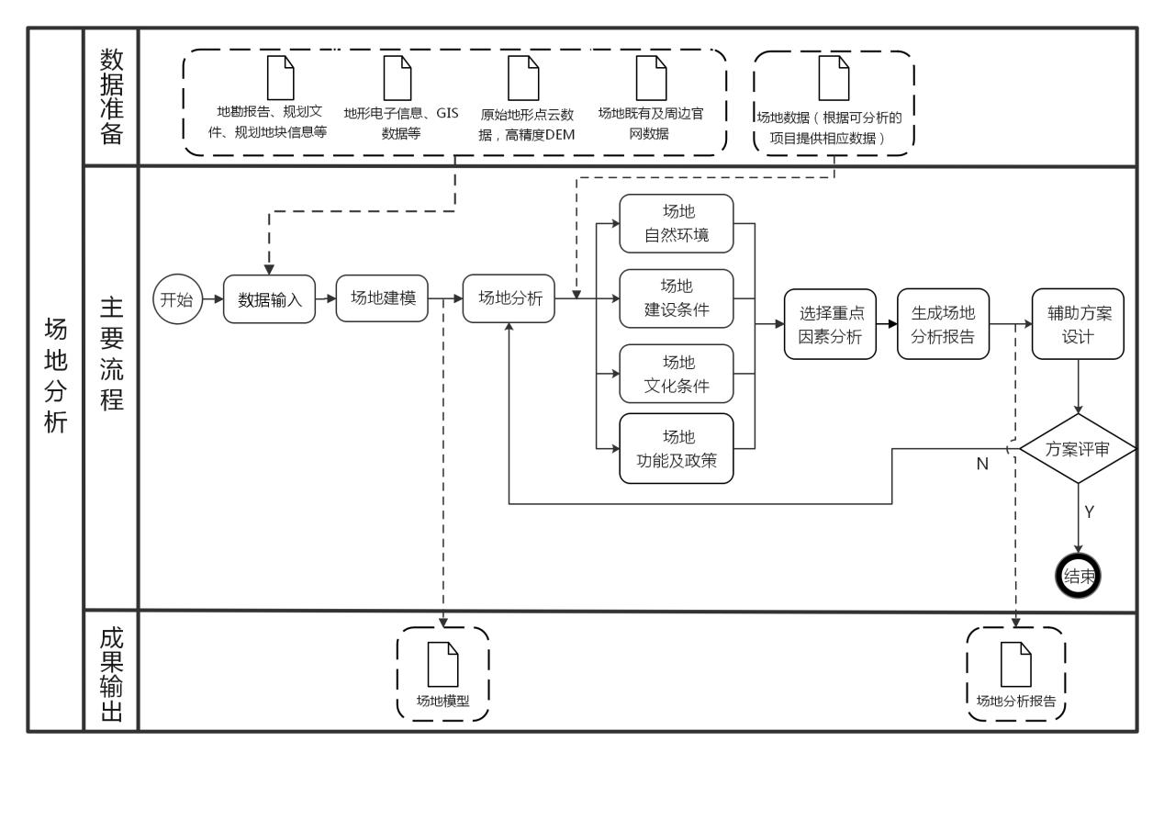
图4.2.2 场地分析BIM应用操作流程图

场地分析应依据建立的相应场地模型，模拟分析场地数据，如坡度、坡向、高程、纵横断面、填挖量、等高线等。
【条文说明】建立场地模型后，根据相应的场地模型进行场地分析。场地分析的内容应包括场地自然环境、场地建设条件、场地文化条件、场地功能及政策，具体体现为坡度、坡向、高程、纵横断面、填挖量、等高线等。

场地模型应体现坐标信息、各类控制线（用地红线、道路红线、建筑控制线）、原始地形表面、场地初步竖向方案、场地道路、场地范围内既有管网、场地周边主干道路、场地周边主管网、三维地质信息等。
【条文说明】建立完成的场地模型应体现各类模型信息，包括但不限于坐标信息、各类控制线（用地红线、道路红线、建筑控制线）、原始地形表面、场地初步竖向方案、场地道路、场地范围内既有管网、场地周边主干道路、场地周边主管网、三维地质信息等。

场地分析BIM应用交付成果宜包括场地模型，场地分析报告等。其中，场地分析报告应体现场地模型图像、场地分析结果、不同场地设计方案分析数据比对结果等内容。
【条文说明】场地分析BIM应用成果一般包含场地模型和场地分析报告。其中，场地分析报告应包含的内容有场地模型图像、场地分析结果、不同场地设计方案分析数据比对结果等内容，以此达到辅助方案设计的目的。

建筑性能模拟分析

建筑性能模拟分析宜应用BIM技术，进行日照、通风、采光、能耗、消防疏散、环境影响等方面的模拟分析。
【条文说明】应用BIM技术，通过建立分析模型的方式，对建筑进行进行日照、通风、采光、能耗、消防疏散、环境影响等方面的模拟分析，检测其是否符合设计需求。

建筑性能模拟分析应基于方案设计模型进行，可作必要的简化或调整，与模拟分析相关的基础模型数据应根据设计文件进行设置，与模拟分析相关的基本地理信息、气候数据应根据实际地点进行设置（图4.3.2）。
【条文说明】各类建筑性能分析模型基于方案设计模型建立，应根据设计文件和项目实际进行必要简化和调整，使得基础模型数据符合设计文件的要求和项目实际地理位置、气候条件。
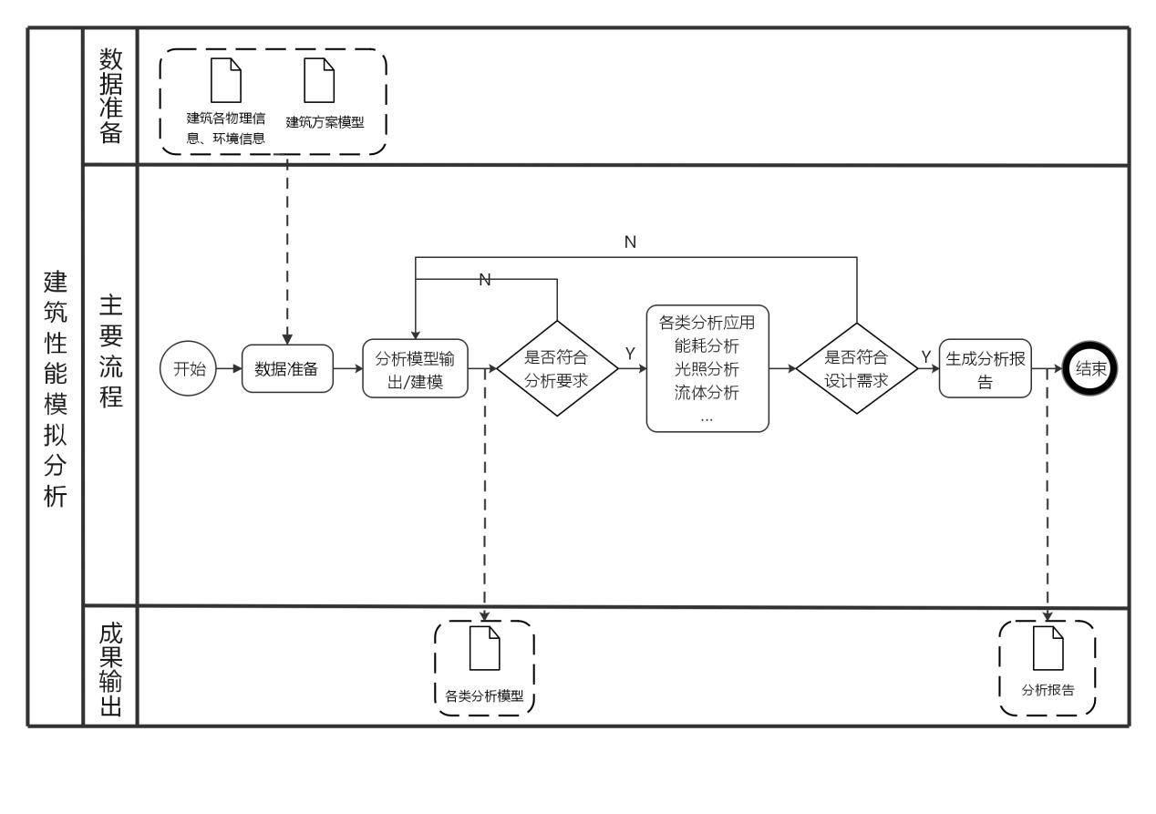
图4.3.2 建筑性能模拟分析BIM应用操作流程图

专项分析模型应满足该分析项目的数据要求。其中，建筑模型应能够体现建筑的几何尺寸、位置、朝向，窗洞尺寸和位置，门洞尺寸和位置等基本信息。
【条文说明】专项分析模型应根据分析项目的诉求建立，应满足该分析项目的数据要求，例如建筑模型应能够体现建筑的几何尺寸、位置、朝向，窗洞尺寸和位置，门洞尺寸和位置等基本信息。

建筑性能模拟分析BIM应用交付成果宜包括专项分析模型、模拟分析报告等。其中，模拟分析报告应体现模型图像、软件情况、分析背景、分析方法、输入条件、分析数据结果以及对设计方案的对比说明。
【条文说明】建筑性能分析BIM应用成果一般包含专项分析模型、模拟分析报告等。其中，模拟分析报告应体现模型图像、软件情况、分析背景、分析方法、输入条件、分析数据结果以及对设计方案的对比说明等内容，以此达到检测其是否符合设计需求的目的。

设计方案比选

设计方案比选宜应用BIM技术，基于最优性能分析方案模型，通过创建或局部调整方式，形成多个备选的设计方案模型，使项目方案在可视化的三维仿真场景下进行表达，经过多方沟通、讨论、调整最终形成最佳的设计方案，为初步设计阶段提供基础数据。
【条文说明】基于最优性能分析方案模型，通过创建或局部调整方式，形成多个备选的设计方案模型（包括建筑、结构、设备），通过比选，使项目方案的沟通讨论和决策在可视化的三维仿真场景下进行表达，实现项目设计方案决策的直观和高效，并经过多方沟通、讨论、调整最终形成最佳的设计方案，为初步设计阶段提供基础数据。

设计方案比选应检查多个备选方案模型的可行性、功能性、经济性和美观性等方面，并进行比选，形成相应的方案比选报告，选择最优的设计方案，形成最终设计方案模型。

在设计方案比选BIM应用中，可基于前期的方案设计模型、方案设计背景资料创建形成备选方案模型，输出方案比选报告及最终方案设计模型（图4.4.3）。
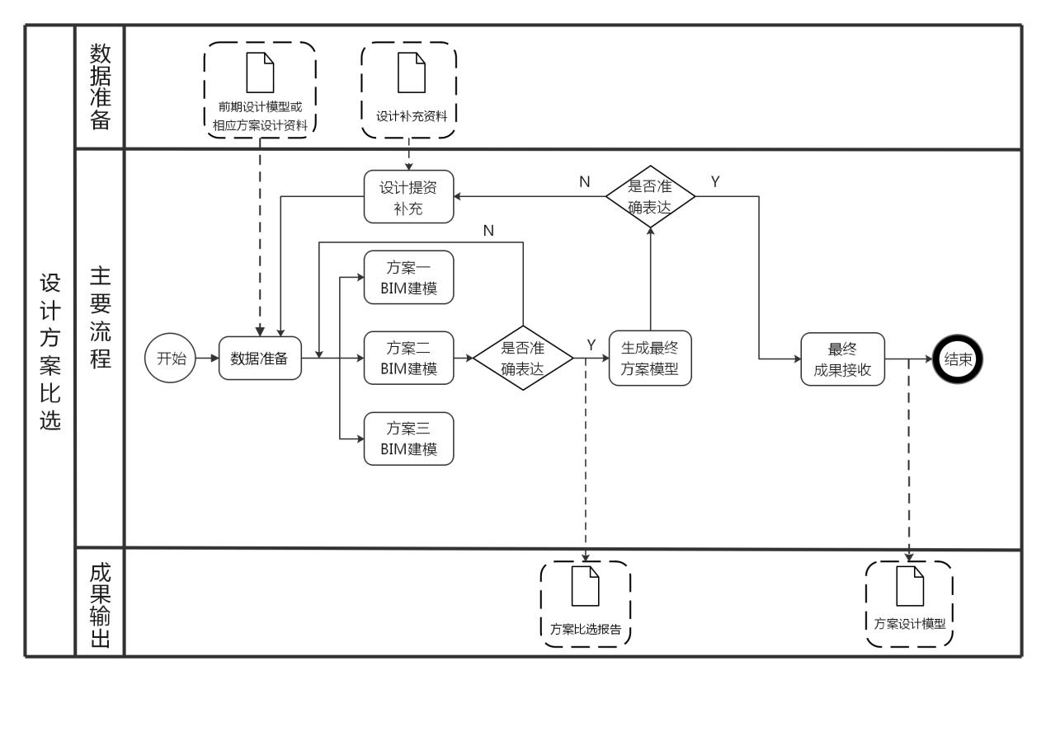
图4.4.3 设计方案比选BIM应用操作流程图

备选方案模型应包含方案的完整设计信息。
【条文说明】完整的设计信息包括方案的整体平面布局，立面设计，面积指标等；基于二维设计图纸建立的模型，应确保图模一致；模型应体现建筑基本造型、结构主体框架、设备方案等。

设计方案比选BIM应用交付成果宜包括方案比选报告、方案设计模型、方案效果图等。
【条文说明】方案比选报告应包含体现项目的模型截图、图纸和方案对比分析说明，重点分析建筑造型、结构体系、机电方案以及三者之间的匹配可行性。

虚拟仿真漫游

虚拟仿真漫游宜应用BIM技术，模拟建筑物的三维空间关系和场景，通过漫游、动画和VR等的形式提供身临其境的视觉、空间感受。在方案设计阶段进行方案预览和比选。在初步设计阶段检查建筑结构布置的匹配性、可行性、美观性以及设备主干管排布的合理性，在施工图设计阶段预览全专业设计成果，进一步分析、优化空间等。设计阶段利用虚拟仿真漫游可以有助于及时发现不易察觉的设计缺陷或问题，减少由于事先规划不周全而造成的损失，有利于设计与管理人员对设计方案进行辅助设计与方案评审，促进工程项目的规划、设计、投标、报批与管理。
【条文说明】虚拟仿真漫游可在方案设计阶段进行方案预览和比选；在初步设计阶段检查建筑结构布置的匹配性、可行性、美观性以及设备主干管排布的合理性；在施工图设计阶段预览全专业设计成果，进一步分析、优化空间等。设计阶段利用虚拟仿真漫游可以有助于及时发现不易察觉的设计缺陷或问题，减少由于事先规划不周全而造成的损失，有利于设计与管理人员对设计方案进行辅助设计与方案评审，促进工程项目的规划、设计、投标、报批与管理。

虚拟仿真漫游应根据建筑项目实际场景情况，赋予模型构件相应的材质；将建筑信息模型导入具有虚拟漫游、动画制作功能的软件，输出为通用格式的视频文件。
【条文说明】根据建筑项目实际场景情况，赋予模型构件相应的材质；将建筑信息模型导入具有虚拟漫游、动画制作功能的软件；设定视点和漫游路径，漫游路径应当能反映建筑物整体布局、主要空间布置以及重要场所设置，以呈现设计表达意图；将软件中的漫游文件输出为通用格式的视频文件，并保存原始制作文件，以备后期的调整与修改。

在虚拟仿真漫游BIM应用中，可基于整合后的各专业模型，创建形成漫游文件，输出动画视频文件（图4.5.3）。
【条文说明】漫游文件中应包含全专业模型、动画视点和漫游路径等。动画视频文件应当能清晰表达建筑物的设计效果，并反映主要空间布置、复杂区域的空间构造等。
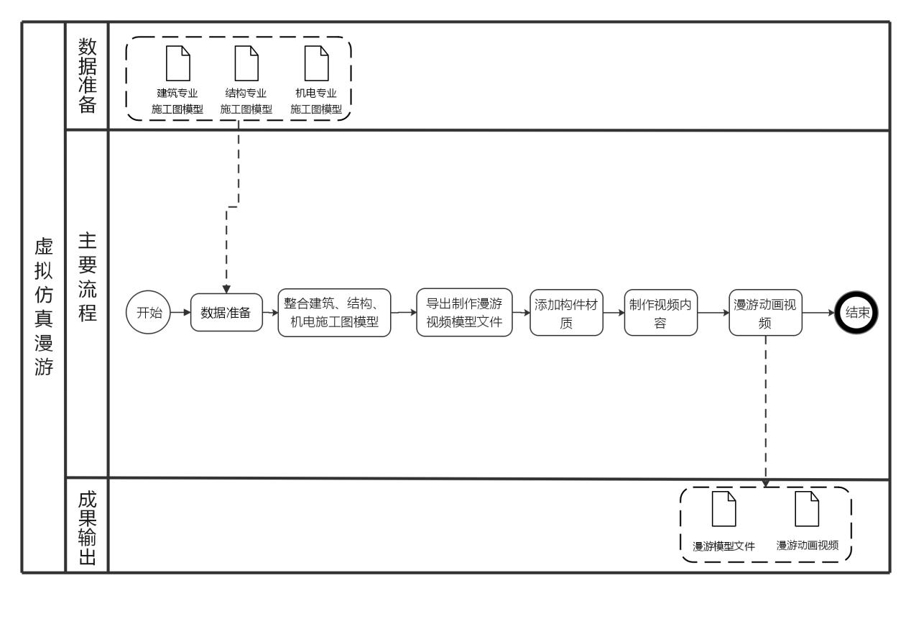
图4.5.3 虚拟仿真漫游BIM应用操作流程图

5 初步设计阶段

一般规定

初步设计阶段中的建筑结构模型创建、建筑结构平面、立面、剖面检查、面积明细表统计、机电专业模型创建等宜应用BIM。

初步设计阶段各专业模型单元的创建应符合《江西省建筑信息模型（BIM）技术建模标准》的要求。
【条文说明】初步设计阶段的模型包含场地、建筑、结构、给排水、暖通、电气、智能化、动力等专业模型，在《江西省建筑信息模型（BIM）技术建模标准》中，对各专业模型的模型单元均通过几何表达精度与信息深度两个维度进行要求，具体详见《江西省建筑信息模型（BIM）技术建模标准》中附录A02、B、C、D。

初步设计阶段各类交付物应符合《江西省建筑信息模型（BIM）技术交付标准》的要求。
【条文说明】初步设计阶段的交付物是以BIM应用目标为导向，所形成的满足BIM应用目标的成果。在《江西省建筑信息模型（BIM）技术交付标准》中，对交付物的具体内容及内容深度均做了相关要求，具体详见《江西省建筑信息模型（BIM）技术交付标准》。

建筑、结构专业模型创建

建筑、结构专业模型创建宜采用BIM技术，进一步细化建筑、结构专业在方案设计阶段的三维几何实体模型，以达到完善建筑、结构设计方案的目标，为施工图设计提供设计模型和依据。
【条文说明】根据设计单位和业主方提供的相关资料，进一步细化方案设计阶段的三维几何实体模型，使其满足初步设计阶段模型深度要求，以达到完善建筑、结构设计方案的目标，为施工图设计提供模型和依据。

在建筑、结构专业模型创建BIM应用中，可基于方案设计阶段的建筑结构模型，或二维设计图以及建筑、结构专业初步设计样板文件等创建建筑、结构专业模型及图纸（图5.2.2）。
【条文说明】通过项目建设批复的方案设计阶段的建筑、结构专业二维设计图纸，建筑结构方案模型及建筑结构专业初步设计样板文件等资料，经过各专业协调审核后，用于创建建筑、结构专业初步设计模型及建筑、结构专业初步设计图纸。
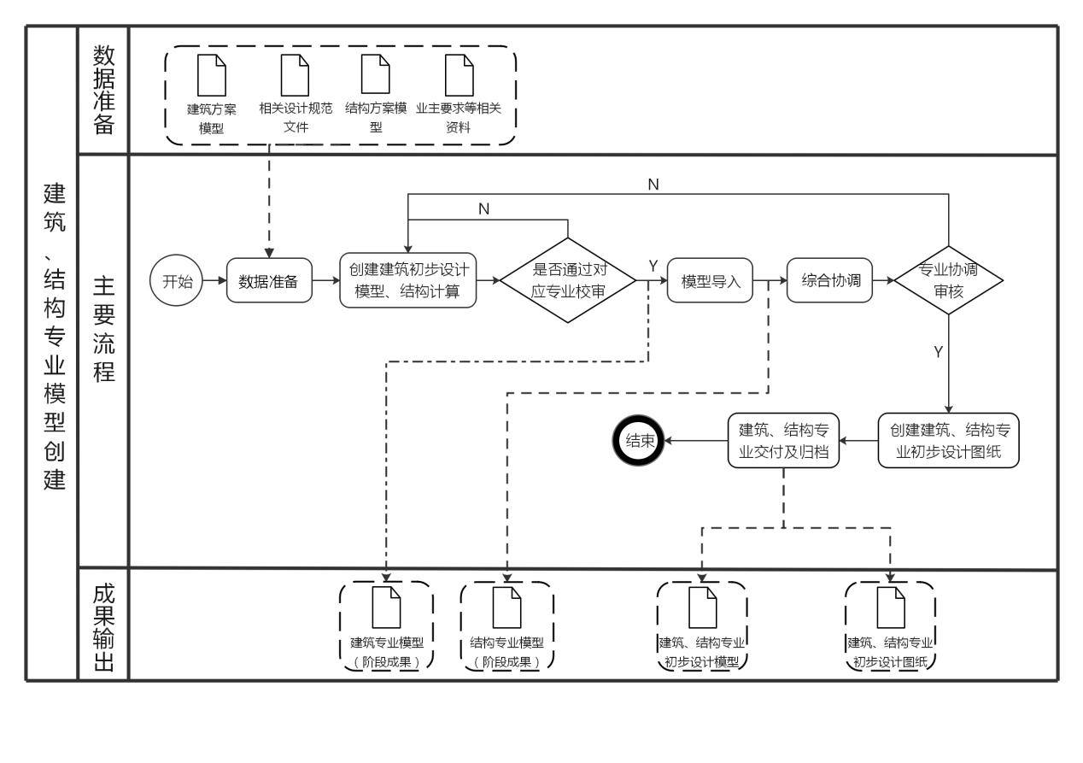
图5.2.2 建筑、结构专业模型创建BIM应用操作流程图

建筑、结构专业初步设计样板文件包括统一的建模规则和制图规则。
【条文说明】建筑、结构专业初步设计的模型创建应确立包含统一的建模规则（命名规则、剪切规则、工作集规则、对象颜色设置规则等）和制图规则（文字样式、字体大小、标注样式、线型等）的模型样板文件，详见《江西省建筑信息模型（BIM）技术建模标准》中的相关规定，具体规则根据企业自身的建模和作图习惯而调整。

建筑、结构专业模型应保证后期模型的准确整合，在模型创建前须保证建筑、结构模型统一基准点，统一模型轴网和标高等。
【条文说明】为保证后期各专业模型能够准确链接整合为一体，建筑、结构专业模型应在创建前统一模型的基准点、轴网及标高。

模型创建完成后应校验建筑、结构专业模型准确性、完整性、专业间设计信息一致性以及模型深度是否满足要求等，创建平面、立面、剖面视图，并在相关视图上添加关联标注及图面细节，使模型深度满足相关要求。
【条文说明】通过各专业的协调审核，使建筑、结构专业模型达到准确性、完整性、专业间设计信息一致性的目标。建筑、结构专业模型的模型单元均满足《江西省建筑信息模型（BIM）技术建模标准》几何表达精度与信息深度要求。

建筑、结构专业模型创建BIM应用交付成果宜包括建筑、结构专业模型及图纸。
【条文说明】初步设计阶段BIM应用交付成果一般包含经综合协调及专业协调审核后的初步设计建筑模型、初步设计结构模型；初步设计建筑图纸、初步设计结构图纸。

建筑结构平面、立面、剖面检查

建筑结构平面、立面、剖面检查宜应用BIM技术，通过剖切建筑和结构专业整合模型，检查建筑和结构的构件在平面、立面、剖面位置是否一致，以消除设计中出现的建筑、结构不统一的错误。
【条文说明】通过剖切建筑、结构专业整合后的模型，检查构件在平面、立面、剖面位置是否一致、参数是否准确、是否符合图纸，以消除建筑、结构专业模型构件在平面、立面、剖面位置不一致的问题。

整合建筑专业和结构专业模型，剖切整合后的建筑结构模型，利用生成的三维透视图、轴测图、剖面图，平面图、立面图等，检查建筑、结构两个专业间设计内容是否统一、各专业设计是否有漏项，检查空间合理性，检查是否有构件冲突等内容。修正各自专业模型的错误，直到模型准确。
【条文说明】通过剖切建筑、结构专业整合后的模型，在生成的三维透视图、轴测图、剖面图、平面图、立面图中，直观感受项目各个构件的组成架构，检查建筑结构模型在项目中是否统一、各专业设计有无漏项，消除两个专业间设计内容不统一、各专业设计有漏项、空间设计不合理、构件有冲突等问题。

建筑结构平面、立面、剖面检查BIM应用交付成果宜包括修改后的建筑、结构专业模型、碰撞检测报告等。其中，碰撞检测报告应包含建筑结构整合模型的三维透视图、轴测图、剖切图等，以及通过模型剖切的平面、立面、剖面等二维图，并对检查修改前后的建筑结构模型作对比说明。
【条文说明】建筑结构平面、立面、剖面检查BIM应用交付成果一般包括修改后建筑、结构专业模型以及碰撞检测报告。碰撞检测报告中应通过标记建筑结构整合模型的三维视图、轴测图、剖切图等详尽描述模型碰撞部位及原因，并附文字说明，若由于设计问题导致碰撞则需要与设计协调修改图纸。

修改后的建筑、结构专业各专业模型单元应符合《江西省建筑信息模型（BIM）技术建模标准》的要求。
【条文说明】修改后的建筑、结构专业各专业模型单元均应满足《江西省建筑信息模型（BIM）技术建模标准》中附录A02、B、C、D中几何表达精度与信息深度要求。

面积明细表统计

5.4.1 面积明细表统计宜应用BIM技术，利用建筑模型，提取房间面积信息，精确统计各项常用面积指标，以辅助进行技术指标测算；并能在建筑模型修改过程中，发挥关联修改作用，实现精确快速统计。
【条文说明】基于建筑模型，提取房间面积信息，精确统计各项常用面积指标，以辅助进行技术指标测算，并在修改模型的过程对各项面积指标进行联动修改，以达到精确快速统计。

5.4.2 根据项目需求，设置明细表的属性列表，以形成面积明细表的模板。
【条文说明】根据项目需求，设置明细表的属性列表，以形成面积明细表的模板。根据模板创建基于建筑信息模型的面积明细表，命名面积明细表，统一明细表命名规则。根据设计需要，分别统计相应规范标准要求的面积指标，校验是否满足技术经济指标要求。

5.4.3 在面积明细表统计BIM应用中，可基于前初步设计阶段的建筑专业模型创建建筑专业模型，模型应体现房间面积等信息，输出面积明细表（图5.4.3）。
【条文说明】基于初步设计建筑模型导出建筑专业（面积明细表统计）模型。模型应体现房间面积等信息，输出面积明细表。
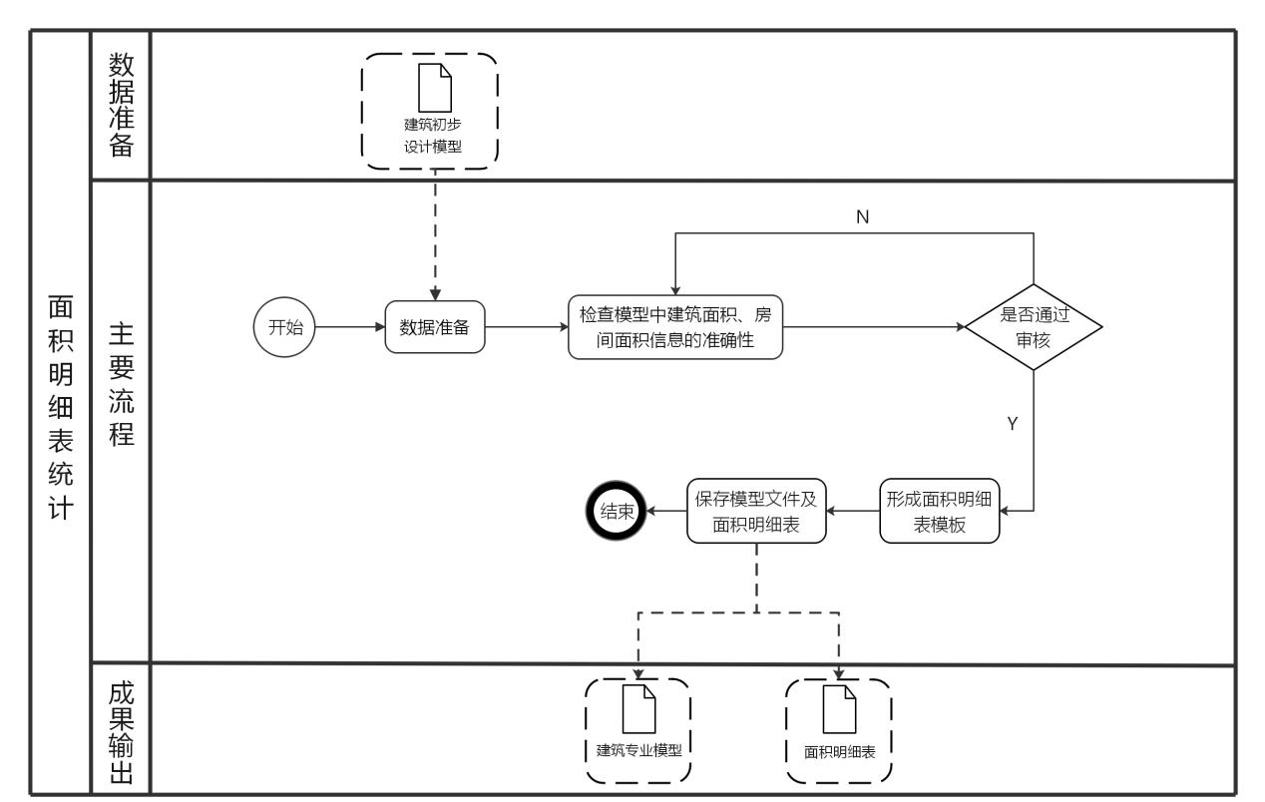
图5.4.3 面积明细表统计BIM应用操作流程图

5.4.4 面积明细表统计BIM应用交付成果宜包括建筑专业模型、面积明细表等。其中，面积明细表应体现房间楼层、房间面积与体积、建筑面积与体积、建设用地面积等信息。
【条文说明】面积明细表统计BIM应用交付成果一般包含建筑专业模型以及面积明细表。面积明细表应体现房间楼层、房间面积与体积、建筑面积与体积、建设用地面积等信息。

机电专业模型创建

机电专业模型创建宜应用BIM技术，主要目的是配合建筑专业对建筑区域功能划分、重点区域优化工作。
【条文说明】通过创建机电专业模型，与建筑、结构专业模型整合，可直观的对建筑功能分区进行划分，对重点区域进行优化。以机电专业主管线模型为基础，通过修改模型的方式，配合施工方协调并优化机房及管井设置、优化主管路敷设路线，为施工图设计奠定基础。

在机电专业模型创建BIM应用中，可基于建筑、结构专业初步设计模型，方案设计阶段机电专业相关设计资料，机电专业初步设计样板文件等创建机电专业模型及图纸。
【条文说明】在机电专业模型创建BIM应用中，可基于建筑、结构专业初步设计模型、方案设计阶段机电专业相关设计图纸资料以及机电专业初步设计样板文件等创建机电专业模型，通过机电专业校审、综合协调及专业协调审核后可创建机电专业初步设计图纸（图5.5.2）。
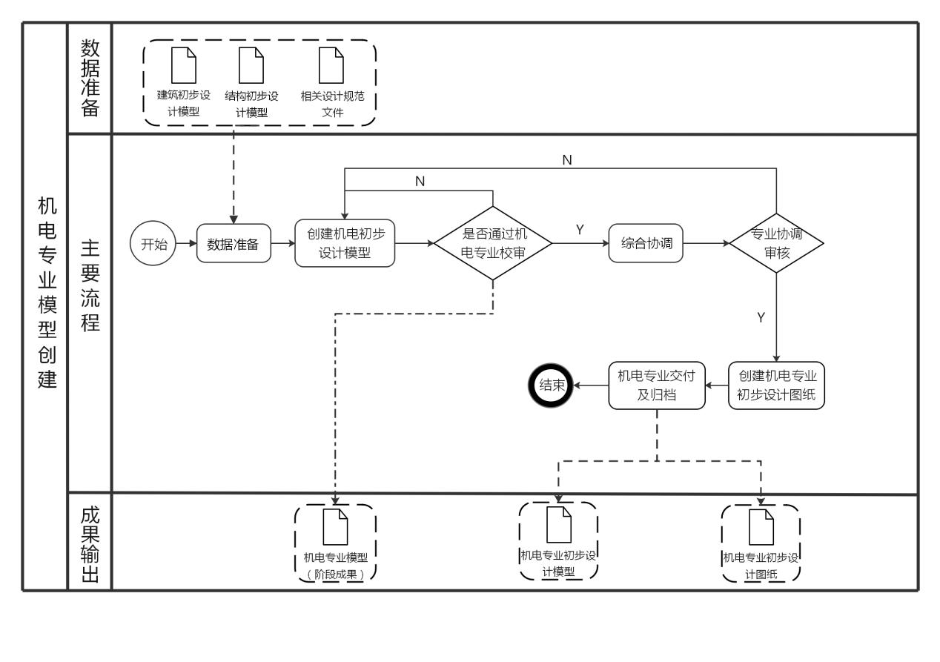
图5.5.2 机电专业模型创建BIM应用操作流程图

机电专业初步设计样板文件的定制可由企业根据自身建模和作图习惯创建，包括统一的建模规则（命名规则、专业代码、系统代码、对象颜色等）和制图规则。
【条文说明】机电专业的模型创建应确立包含统一的建模规则（命名规则、剪切规则、工作集规则、对象颜色设置规则等）和制图规则（文字样式、字体大小、标注样式、线型等）的模型样板文件，详见《江西省建筑信息模型（BIM）技术建模标准》中的相关要求，具体规则根据企业自身的建模和作图习惯而调整。

机电专业模型创建应采用机电专业样板文件，采用与建筑、结构模型一致的轴网和模型基准点，链接建筑、结构初步设计模型，对机电专业主管线进行设计建模。
【条文说明】为保证后期各专业模型能够准确链接整合为一体，机电专业样板文件中的轴网、标高、及基准点，并应与建筑、结构专业模型保持一致。

机电专业模型创建应配合建筑专业协调机房、管井等功能区域划分，确保主管路由可行性。
【条文说明】机电模型创建应对协调建筑专业功能区域划分起到良好效能，有助于建筑专业合理规划机房、管井的空间位置，确保主管路由的可行性。

机电专业模型创建BIM应用交付成果宜包括机电专业模型及图纸。
【条文说明】机电专业模型创建BIM应用交付成果一般包含经综合协调及专业协调审核后的机电专业初步设计模型以及机电专业初步设计图纸。

6 施工图设计阶段

一般规定

施工图设计阶段中的各专业模型创建、碰撞检测及管线综合、净空优化等宜应用BIM。

施工图设计阶段各专业模型单元的创建应符合《江西省建筑信息模型（BIM）技术建模标准》的要求。
【条文说明】施工图设计阶段的模型包含场地、建筑、结构、给排水、暖通、电气、智能化、动力、施工措施、装配式等专业模型，在《江西省建筑信息模型（BIM）技术建模标准》中，对各专业模型的模型单元均通过几何表达精度与信息深度两个维度进行要求，具体详见《江西省建筑信息模型（BIM）技术建模标准》中附录A03、B、C、D。

施工图设计阶段各类交付物应符合《江西省建筑信息模型（BIM）技术交付标准》的要求。
【条文说明】施工图设计阶段的交付物是以BIM应用目标为导向，所形成的满足BIM应用目标的成果。在《江西省建筑信息模型（BIM）技术交付标准》中，对交付物的具体内容及内容深度均做了相关要求，具体详见《江西省建筑信息模型（BIM）技术交付标准》中的相关要求。

各专业模型创建

各专业模型创建宜在初步设计模型的基础上，进一步深化，使其满足施工图设计阶段模型深度要求。
【条文说明】满足施工图设计阶段模型深度要求可使得项目各专业的沟通、讨论、决策等协同工作在基于三维模型的可视化情境下进行，为碰撞检测、三维管线综合及后续深化、优化设计等提供基础模型。

在各专业模型创建BIM应用中，可基于通过相关责任方评审的初步设计阶段各专业建筑信息模型、通过项目建设批复的初步设计阶段各专业二维图纸等创建各专业施工图设计模型（图6.2.2）。
【条文说明】通过项目建设批复的初步设计阶段各专业二维图纸是项目推进过程中的重要资料，通过初步设计阶段各专业建筑信息模型及各专业二维图纸等资料，将相关施工信息深化至二维图纸中，并以此指导创建施工图设计模型。
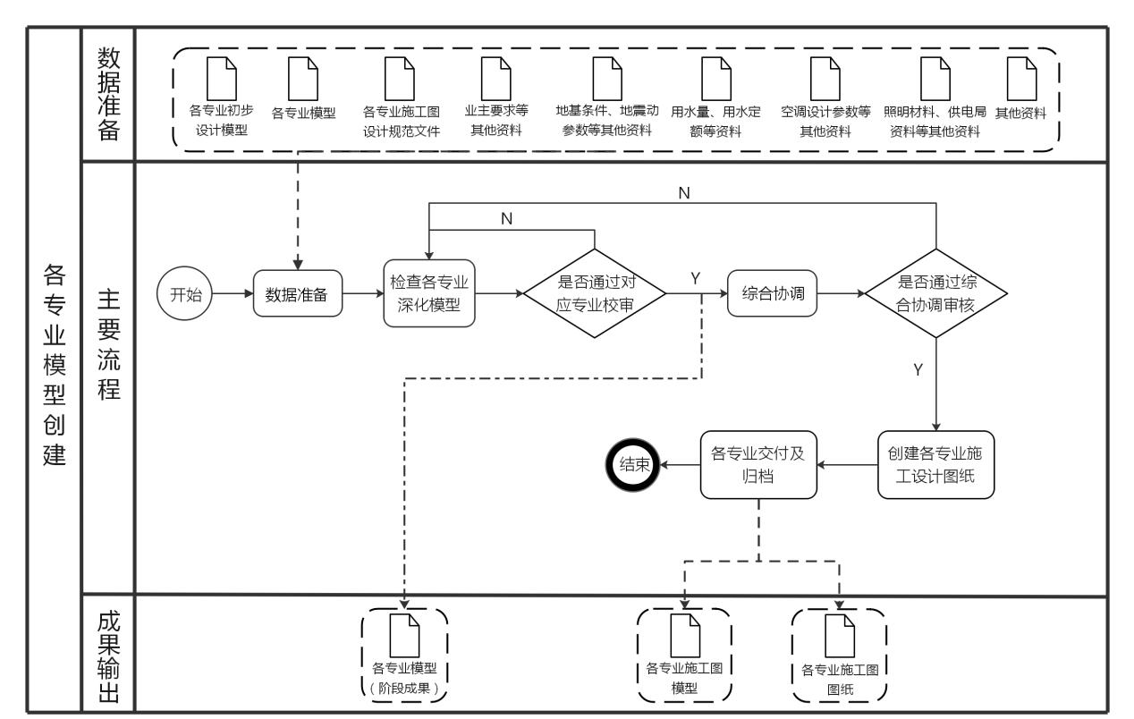
图6.2.2 各专业模型创建BIM应用操作流程图

各专业模型创建BIM应用交付成果宜包括各专业施工图模型及图纸。

碰撞检测及管线综合

碰撞检测及三维管线综合宜应用BIM技术，基于各专业模型，应用BIM三维可视化技术检查施工图设计阶段的碰撞，完成建筑项目设计图纸范围内各种管线布设与建筑、结构平面布置和竖向高程相协调的三维协同设计工作，尽可能减少碰撞，避免空间冲突，避免设计错误传递到施工阶段。
【条文说明】碰撞检测及管线综合应整合建筑、结构、给排水、暖通、电气等专业模型，形成整合的建筑信息模型。设定碰撞检测及管线综合的基本原则，使用BIM三维碰撞检测软件和可视化技术，检查发现建筑信息模型中的冲突和碰撞，并进行三维管线综合。编写碰撞检测报告及管线综合报告，提交给建设单位确认后调整模型。其中，一般性调整或节点的设计工作，由设计单位修改解决；较大变更或变更量较大时，宜由建设单位协调后确定解决调整方案。对于二维施工图难以直观表达的造型、构件、系统等，建议提供三维模型截图辅助表达。逐一调整模型，确保各专业之间的碰撞问题得到解决。

在碰撞检测及管线综合BIM应用中，可基于各专业施工图模型及图纸等创建检查调整后的各专业模型，输出碰撞检测报告。（图6.3.3）
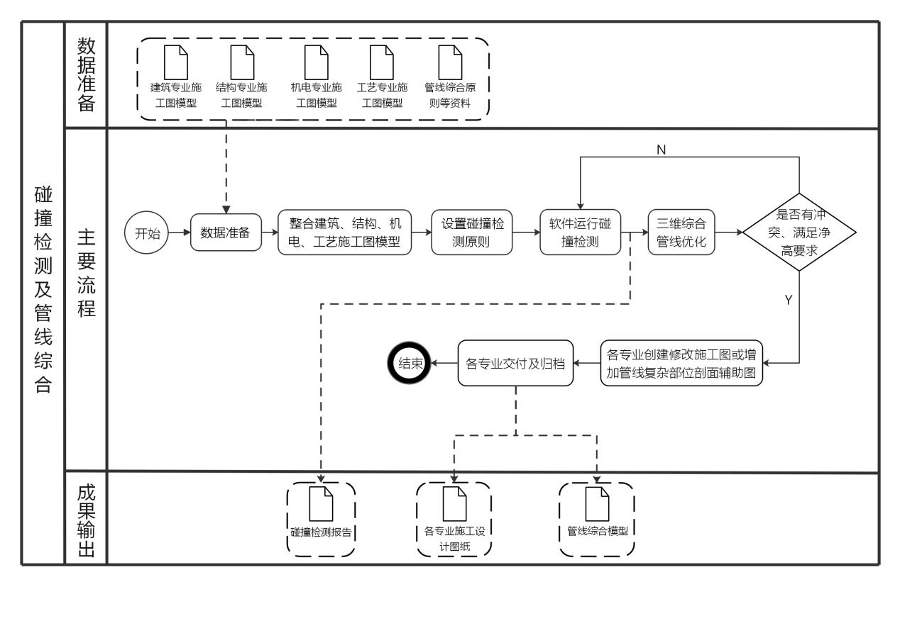
图6.3.3 碰撞检查及管线综合BIM应用操作流程图

调整后的各专业模型单元应符合《江西省建筑信息模型（BIM）技术建模标准》中附录A03、B、C、D的模型要求。

碰撞检测及管线综合BIM应用交付成果宜包括调整后的各专业模型、碰撞检测报告等。
【条文说明】碰撞检测报告中应详细记录调整前各专业模型之间的碰撞，记录碰撞检测及管线综合的基本原则，及冲突和碰撞的解决方案，对空间冲突、管线综合优化前后进行对比说明。

净空优化

竖向净空优化宜应用BIM技术，基于各专业模型，优化机电管线排布方案，对建筑物最终的竖向设计空间进行检测分析，并给出最优的净空高度。
【条文说明】净空优化应确定需要净空优化的关键部位，如公共区域、走道、车道上空等。具体步骤要求如下：
1 利用BIM三维可视化技术，调整各专业的管线排布模型，最大化提升净空高度。
2 审查调整后的各专业模型，确保模型准确。
3 将调整后的建筑信息模型以及优化报告、净高分析等成果文件，提交给建设单位确认。
其中，对二维施工图难以直观表达的造型、构件、系统等提供三维透视和轴测图等三维施工图形式辅助表达，为后续深化设计、施工交底提供依据。

在净空优化BIM应用中，可基于碰撞检测和三维管线综合调整后的各专业模型创建调整后的各专业模型，输出优化报告、净高优化分析报告（图6.4.2）。
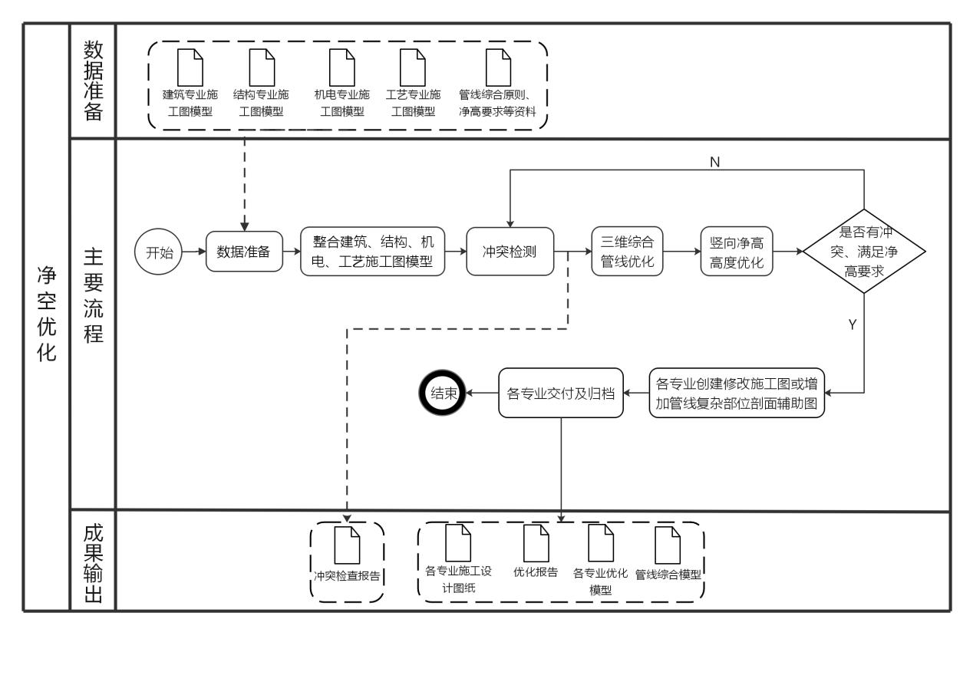
图6.4.2 净空优化BIM应用操作流程图

调整后的各专业模型单元应符合《江西省建筑信息模型（BIM）技术建模标准》中附录A03、B、C、D的模型要求。

净空优化BIM应用交付成果宜包括调整后的各专业模型、输出优化报告、净高优化分析报告及漫游视频等。
【条文说明】优化报告应记录建筑竖向净空优化的基本原则，对管线排布优化前后进行对比说明，优化后的机电管线排布平面图和剖面图，宜反映精确竖向标高标注。净高优化分析以平面或表格形式，标注不同区域此阶段管线优化后所能做到的净高。

7施工准备阶段

一般规定

施工准备阶段中现浇混凝土结构深化设计、机电深化设计、施工场地布置、施工工艺模拟、预制构件加工、技术与质量安全交底等宜应用BIM。
【条文说明】施工准备阶段的主要工作内容是为工程的施工建立必需的技术条件和物质条件，统筹安排施工力量和施工现场，使工程具备开工和施工的基本条件。

施工准备阶段各专业模型单元的创建应符合《江西省建筑信息模型（BIM）技术建模标准》的要求。
【条文说明】施工准备阶段模型包含场地、建筑、结构、给排水、暖通、电气、智能化、动力、施工措施、装配式等专业模型，在《江西省建筑信息模型（BIM）技术建模标准》中，对各专业模型的模型单元均通过几何表达精度与信息深度两个维度进行要求，具体详见《江西省建筑信息模型（BIM）技术建模标准》中附录A04、B、C、D。

施工准备阶段各类交付物应符合《江西省建筑信息模型（BIM）技术交付标准》的要求。
【条文说明】施工准备阶段交付物是以BIM应用目标为导向，所形成的满足BIM应用目标的成果。在《江西省建筑信息模型（BIM）技术交付标准》中，对交付物的具体内容及内容深度均做了相关要求，具体详见《江西省建筑信息模型（BIM）技术交付标准》中的相关要求。

现浇混凝土结构深化设计

现浇混凝土结构深化设计中的二次结构设计、预留孔洞设计、节点设计、预埋件设计、钢筋下料设计、模板及支撑设计、脚手架设计等宜应用BIM。
【条文说明】对于复杂节点设计，例如梁柱节点钢筋排布、型钢混凝土构件节点设计、预留孔洞设计等，宜采用BIM技术，因为能有效解决传统二维设计无法准确表达设计信息的问题。又因为机电深化会调整管道位置，现浇混凝土深化设计宜在机电深化完成后进行。

在现浇混凝土结构深化设计BIM应用中，可基于施工图设计模型或施工图，施工组织设计及专项方案等创建深化设计模型，输出深化设计图、工程量清单、混凝土结构施工准备模型等。
【条文说明】7.2.2 现浇混凝土结构深化设计BIM应用中，深化设计模型应基于施工图或施工图设计模型等创建。

现浇混凝土结构深化设计模型除应包括施工图设计模型外，还应符合《江西省建筑信息模型（BIM）建模标准》中施工准备阶段关于模型单元的规定（图7.2.3）。
【条文说明】现浇混凝土结构深化设计模型中涉及到的构件，其几何精度和信息深度应根据施工图进行规定和创建，应满足《江西省建筑信息模型（BIM）技术建模标准》中施工准备阶段对构件几何精度与信息深度的要求。
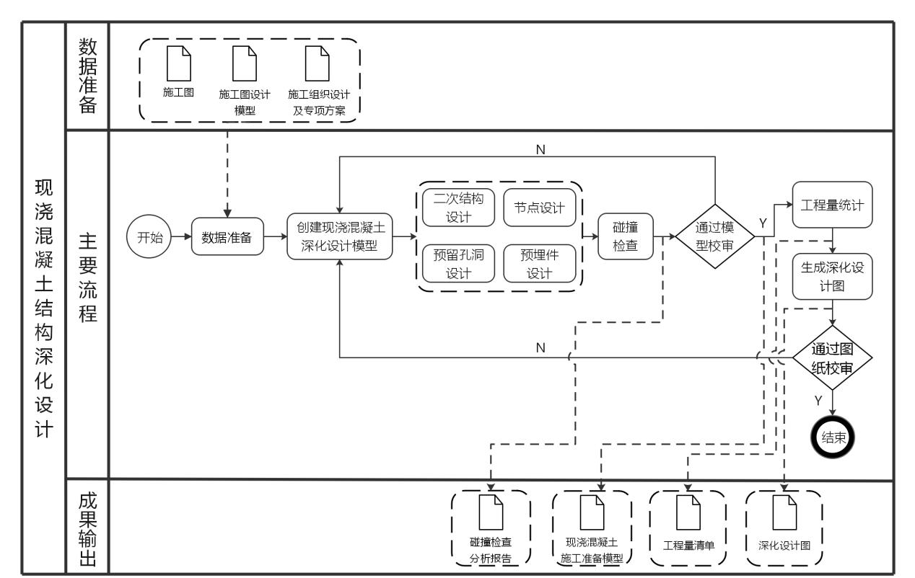
图7.2.3 现浇混凝土结构深化设计BIM应用操作流程图

现浇混凝土结构深化设计BIM应用交付成果宜包括深化设计模型、深化设计图、碰撞检查分析报告、工程量清单等。其中，碰撞检查分析报告应包括碰撞点的位置、类型、修改建议等内容。
【条文说明】现浇混凝土结构深化设计BIM应用过程中产生的深化设计模型、深化设计图、碰撞检查分析报告、工程量清单等成果，应符合施工过程中的信息需求，将成果对施工单位进行交底。

机电深化设计

机电深化设计宜应用BIM，将施工操作规范与施工工艺融入施工作业模型，使施工图满足施工作业的需求。
【条文说明】在机电深化设计前，施工图模型或设计文件中存在较多信息不满足施工作业要求细度的问题，在利用BIM将施工操作规范与施工工艺融入施工作业模型后，使得施工图满足满足施工作业的需求。

在机电深化设计BIM应用中，可基于施工组织设计及专项方案、施工图设计模型或建筑、结构、机电和装饰专业设计文件创建机电深化设计模型，完成相关专业管线综合，校核系统合理性，输出施工准备模型、机电管线综合图、机电专业施工深化设计图和工程量清单等（图7.3.2）。
【条文说明】在机电深化设计BIM应用中，另需输出相关专业配合条件图，相关专业配合条件图是机电、土建等专业互相配合的依据。例如表示需延迟砌筑或封堵的墙体、楼板、管井等的具体位置、尺寸。
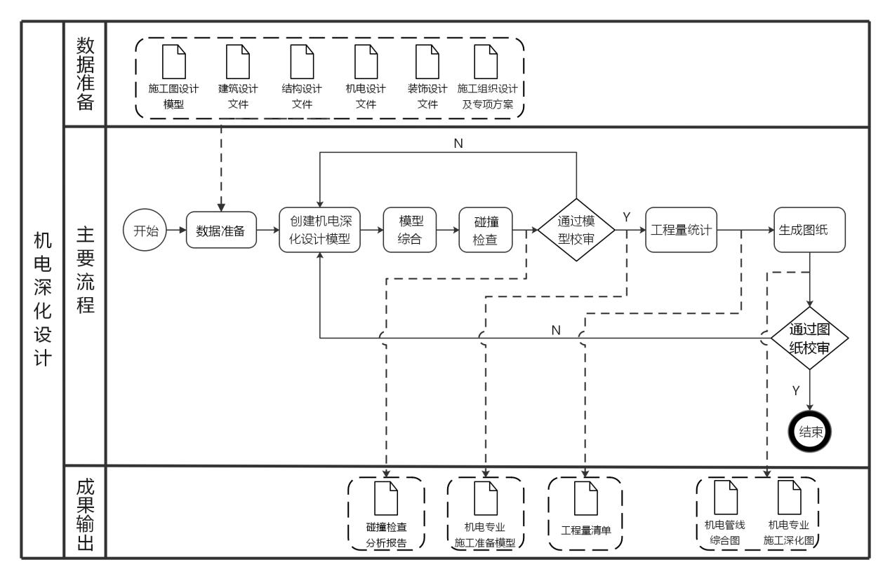
图7.3.2 机电深化设计BIM应用操作流程图

深化设计过程中，应在模型中补充或完善设计阶段未确定的设备、附件、末端等模型单元。
【条文说明】机电深化设计开始时，施工图模型或设计文件中存在较多信息不完整（几何信息和非几何信息）的构件，包括设备、附件、末端等。随着项目的不断进行，信息不完整的构件逐渐被确定，机电深化设计模型则应更新相应构件及其相应的规格型号、技术参数、施工方式、生产厂家等信息。

管线综合布置完成后应复核系统参数，包括水泵扬程及流量、风机风压及风量、冷热负荷、电气负荷、灯光照度、管线截面尺寸、支架受力等。
【条文说明】机电管线综合布置后，会对原设计的管线位置、管线截面、设备型号和机电系统连接等方面有一定的修改，在此工作条件下，不一定能够满足原设计参数要求，需要对系统参数重新校核，确保机电深化设计模型能够达到设计要求，本条列举了需要校核的常见参数。

机电深化设计模型元素宜在施工图设计模型元素基础上，确定具体尺寸、标高、定位和形状，并应补充必要的专业信息和产品信息，其内容宜符合《江西省建筑信息模型（BIM）技术建模标准》中施工准备阶段关于机电深化设计模型单元几何精度与信息深度的规定。
【条文说明】机电深化设计模型应在施工图设计模型元素基础上补充及确定必要的信息，应满足《江西省建筑信息模型（BIM）技术建模标准》中施工准备阶段关于机电深化设计模型单元几何精度与信息深度的规定。

机电深化设计模型应包括给水排水、暖通空调、建筑电气等各系统的模型元素，以及支吊架、减振设施、管道套管等用于支撑和保护的相关模型元素。模型可按专业、子系统、楼层、功能区域等进行组织。
【条文说明】机电专业模型的特点是以系统划分，同一机电系统的模型元素应保持连续性，以便准确地进行参数校核等其他BIM应用。设计深化模型不仅应包括机电专业本身的设备、管线、附件、末端等构件，还应包括支吊架、减振设施、套管、等用于管线、设备支撑和保护的其他构件。

机电深化设计BIM应用交付成果宜包括机电深化设计模型、机电深化设计图、碰撞检查分析报告、机电安装顺序模拟分析报告、工程量清单等。
【条文说明】机电深化设计BIM应用过程中产生的机电深化设计模型、机电深化设计图、碰撞检查分析报告、机电安装顺序模拟分析报告、工程量清单等成果，应在施工开始前进行技术交底。

施工场地布置

施工场地布置宜应用BIM技术，对施工各阶段的场地地形、既有建筑设施、周边环境、施工区域、临时道路、临时设施、加工区域、材料堆场、临水临电、施工机械、安全文明施工设施等进行规划布置和分析优化，以实现场地布置科学合理。
【条文说明】应用BIM技术对施工各阶段的场地地形、既有建筑设施、周边环境、施工区域、临时道路、临时设施、加工区域、材料堆场、临水临电、施工机械、安全文明施工设施等多种要素进行综合考虑，统一布置和分析，以实现场地布置科学合理。

施工场地布置应创建或整合场地地形、既有建筑设施、周边环境、施工区域、道路交通、临时设施、加工区域、材料堆场、临水临电、施工机械、安全文明施工设施等模型，并附加相关信息进行经济技术模拟分析，依据模拟分析结果，选择最优施工场地布置方案，编制施工场地布置方案并进行技术交底（图7.4.2）。
【条文说明】施工场地规划应用过程中产生的最优施工场地规划方案，应生成模拟演示视频并提交施工部门审核，审核完成后编制对应施工场地布置方案，并进行技术交底。
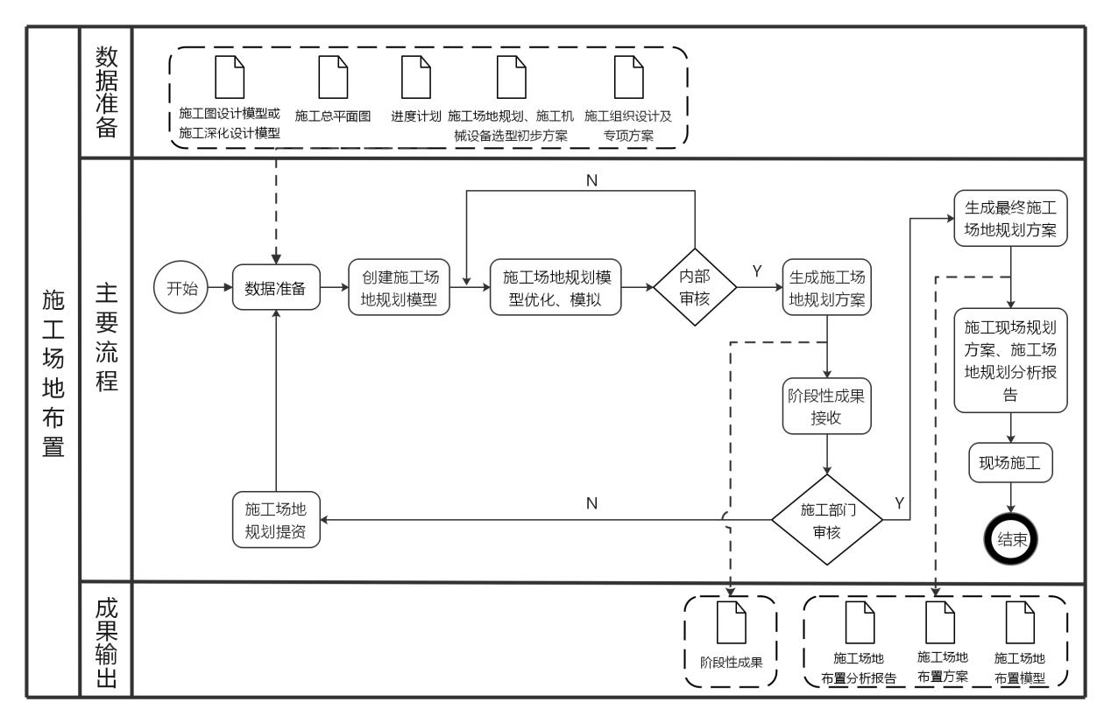
图7.4.2 施工场地布置BIM应用操作流程图

在施工场地布置BIM应用中，可基于施工图设计模型或施工深化设计模型、施工总平图、（如规划文件、地勘报告、GIS数据、电子地图等。）、施工场地规划、施工机械设备选型初步方案、进度计划等创建施工场地布置模型，输出施工场地布置方案、施工场地布置分析报告等。
【条文说明】基于施工图设计模型或施工深化设计模型、施工场地信息、（如规划文件、地勘报告、GIS 数据、电子地图等。）、施工场地规划、施工机械设备选型初步方案、进度计划等信息，统一优异优化布置后，形成施工场地规划模型，输出施工场地规划方案、施工场地规划分析报告。

施工场地规划模型应动态表达施工各阶段的场地地形、既有建筑设施、周边环境、施工区域、临时道路、临时设施、施工机械、安全文明施工设施等规划布置。
【条文说明】施工各阶段的场地地形、既有建筑设施、周边环境、施工区域、临时道路、临时设施、施工机械、安全文明施工设施等与施工场地相关的要素，都应该在施工场地规划模型中应动态表达。

施工场地规划模型元素几何精度及信息深度都应符合《江西省建筑信息模型（BIM）建模标准》中施工准备阶段“场地”及“措施项目”专业的几何精度和信息深度的规范要求。施工场地规划模型元素宜在施工图深化模型元素基础上，增加加工区域、材料堆场、临水临电等模型元素的具体尺寸、标高、定位和形状，并应补充必要的专业信息和产品信息。
【条文说明】施工场地规划模型中的部分模型元素，在《江西省建筑信息模型（BIM）建模标准》施工准备阶段“场地”及“措施项目”专业有对应几何精度和信息深度的要求。另增加加工区域、材料堆场、临水临电等模型元素的要求，要求表现具体尺寸、标高、定位和形状，并应补充必要的专业信息和产品信息。

施工场地规划BIM应用交付成果宜包括施工场地规划模型、施工场地规划方案、施工场地规划分析报告等。其中，分析报告应包含模拟结果分析、可视化资料等，辅助编制施工场地规划方案。
【条文说明】施工场地规划BIM应用交付成果中的施工场地规划分析报告应包含模拟结果分析、可视化资料等，辅助编制施工场地规划方案。

施工工艺模拟

施工工艺模拟宜应用BIM，在施工作业模型的基础上附加建造过程、施工顺序等信息，进行施工过程的可视化模拟，并充分利用建筑信息模型对方案进行分析和优化，提高方案审核的准确性，实现施工工艺的可视化交底。
【条文说明】施工工艺模拟内容可根据项目施工实际需求进行，新工艺、安全要求高以及施工难度较大的工艺宜进行施工工艺模拟。

在施工工艺模拟BIM应用中，可基于施工图设计模型、施工组织设计及施工专项方案、和施工图创建施工工艺模型，指导模型创建、视频制作、文档编制和方案交底并将施工工艺信息与模型关联，并输出资源配置计划、施工进度计划等（图7.5.2）。
【条文说明】施工工艺模拟模型可从已完成的施工组织模型中提取，并根据需要进行补充完善，也可在施工图、设计模型或深化设计模型基础上创建。施工工艺模拟的完成过程应考虑生成相关的技术交底文档，将相关问题及时反馈至施工方。
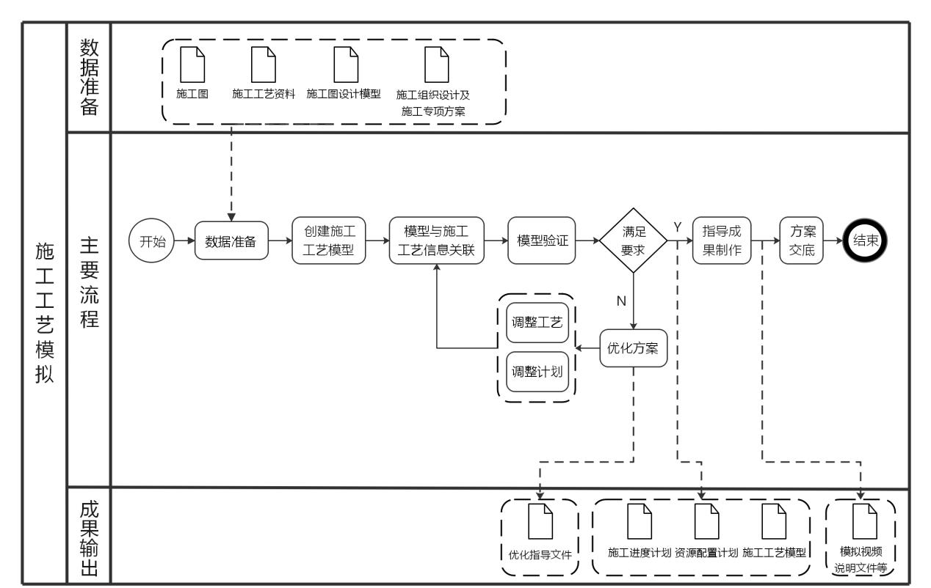
图7.5.2 施工工艺模拟BIM应用操作流程图

在施工工艺模拟前应完成相关施工组织设计及施工专项方案的编制，确认工艺流程及相关技术要求。
【条文说明】在施工工艺模拟前应梳理清楚与工艺相关的所有逻辑关系以及供求关系，避免模拟过程中漏缺项。

土方工程施工工艺模拟应根据开挖量、开挖顺序、开挖机械数量安排、土方运输车辆运输能力、基坑支护类型及换撑等因素，优化土方工程施工工艺。
【条文说明】土方开挖工艺模拟除了以上所述内容外，还应考虑项目所在地对土方外运的限制，例如土方外运时间和路线。

模板工程施工工艺模拟应优化模板数量、类型，支撑系统数量、类型和间距，支设流程和定位，结构预埋件定位等。

临时支撑施工工艺模拟应优化临时支撑位置、数量、类型、尺寸，并宜结合支撑布置顺序、换撑顺序、拆撑顺序。
【条文说明】模版工程施工工艺模拟、临时支撑施工工艺模拟，应考虑二次搬运及场地堆放的规划。

大型设备及构件安装工艺模拟应综合分析柱梁板墙、障碍物等因素，优化大型设备及构件进场时间点、吊装运输路径和预留孔洞等。
【条文说明】大型设备及构件安装工艺模拟应考虑二次搬运及场地堆放规划、构件安装方式。构件安装包括吊装、滑移、提升等方式。

复杂节点施工工艺模拟应优化节点各构件尺寸、各构件之间的连接方式和空间要求，以及节点施工顺序。
【条文说明】复杂节点施工工艺模拟应充分考虑施工工作面。

垂直运输施工工艺模拟应综合分析运输需求、垂直运输器械的运输能力等因素，结合施工进度优化垂直运输组织计划。
【条文说明】垂直运输施工工艺模拟应做到结合施工进度对垂直运输组织计划进行优化，并随着进度变化进行相应调整。

脚手架施工工艺模拟应综合分析脚手架组合形式、搭设顺序、安全网架设、连墙杆搭设、场地障碍物、卸料平台与脚手架关系等因素，优化脚手架方案。
【条文说明】脚手架施工工艺模拟应考虑二次搬运及场地堆放的规划问题。

预制构件拼装施工工艺模拟应综合分析连接件定位、拼装部件之间的连接方式、拼装工作空间要求以及拼装顺序等因素，检验预制构件加工精度。
【条文说明】预制构件拼装施工工艺模拟应包含对吊装方式的要求。

在施工工艺模拟过程中宜将涉及的时间、人力、施工机械及其工作面要求等信息与模型关联。
【条文说明】施工工艺模拟过程中所涉及到的信息，都应该与相关模型上关联。

在施工工艺模拟过程中，宜及时记录出现的工序交接、施工定位等存在的问题，形成施工模拟分析报告等方案优化指导文件。
【条文说明】施工工艺模拟过程中出现的问题，应该以施工模拟分析报告等方案的形式形成成果并用其对指导文件进行优化。

宜根据施工工艺模拟成果进行协调优化，并将相关信息同步更新或关联到模型中。
【条文说明】根据施工工艺模拟成果优化后，需及时将相关信息同步更新或关联到模型中。

施工工艺模拟模型也可在施工图、设计模型或深化设计模型基础上创建。其精度需要满足《江西省建筑信息模型（BIM）技术建模标准》施工准备阶段对其相关构件几何精度与信息深度的要求。
【条文说明】施工工艺模拟模型中涉及到的构件，其几何精度和信息深度应根据施工工艺资料结合现场材料选型进行规定和创建，应满足《江西省建筑信息模型（BIM）技术建模标准》中施工准备阶段对构件几何精度与信息深度的要求。

施工工艺模拟前应明确模型范围，根据模拟任务调整模型，并满足下列要求：
1 模拟过程涉及空间碰撞的，应确保足够的模型细度及工作面；
2 模拟过程涉及与其他施工工序交叉时，应保证各工序的时间逻辑关系合理；
3 除上述1、2款以外对应专项施工工艺模拟的其他要求。
【条文说明】7.5.16施工工艺模拟的模型范围应提前明确，并根据模型范围和任务要求调整模型，并根据实际施工情况满足施工工艺模拟的其他要求。

施工工艺模拟BIM应用交付成果宜包括施工工艺模型、施工模拟分析报告、可视化资料、分析报告等。宜基于BIM应用交付成果，进行可视化展示或施工交底。
【条文说明】施工工艺模拟BIM应用交付成果如施工工艺模型、施工模拟分析报告、可视化资料、分析报告等，都宜进行可视化展示或施工技术交底。

施工技术及质量安全交底

施工技术及质量安全交底宜采用BIM技术。主要是利用BIM技术进行基于模型的设计交底，传递设计意图。利用BIM模型的可视化特点，提前发现施工过程中可能出现的施工质量与安全问题，并对技术进行施工技术及质量安全交底。
【条文说明】在施工前利用BIM技术对要施工部位进行施工工艺模拟，通过三维展示的方式对施工技术及质量安全要点进行详细交底，并需要形成必要的交底记录，将其附加到对应模型部位。

在施工技术及质量安全交底BIM应用中，可基于施工准备模型、施工深化图纸、施工组织设计及专项方案等创建施工技术及质量安全交底模型，并输出模型会审记录、设计交底记录、质量交底记录和安全交底记录（图7.6.2）。
【条文说明】利用施工技术及质量安全交底模型进行4D施工工艺模拟，通过模拟过程和三维模型进行施工技术及质量安全交底。
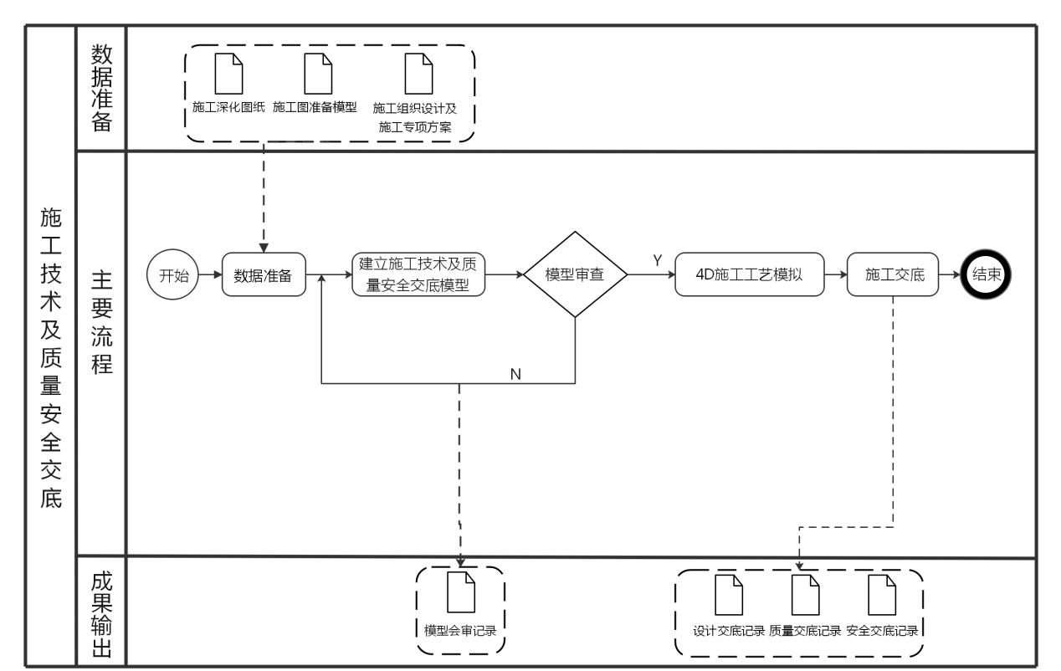
图7.6.2 施工技术及质量安全交底BIM应用操作流程图

根据施工深化图纸、施工组织设计及专项施工方案等确认交底范围并创建施工技术及质量安全交底模型。
【条文说明】施工技术及质量安全交底模型的模型单元应满足《江西省建筑信息模型（BIM）技术建模标准》中施工准备阶段的要求。

组织各参建方对施工技术及质量安全交底模型进行模型会审。
【条文说明】模型会审要求应不违背现行国家、行业及江西省相关规范要求，并留下相应记录。

制作4D施工工艺模拟，利用其进行施工技术及质量安全交底。并输出模型会审记录、设计交底记录、质量交底记录和安全交底记录。
【条文说明】各个交底文件应附加或关联到模型对应位置中。

施工技术及质量安全交底BIM应用交付成果应包含模型会审记录、设计交底记录、质量交底记录和安全交底记录等。其中，模型会审记录中应包含审出的模型问题的内容。
【条文说明】模型会审记录、设计交底记录、质量交底记录和安全交底记录中应包含交底照片、交底人签字等明确责任人。

预制构件加工

预制构件加工宜应用BIM。运用BIM技术提高构件预制加工能力，将有利于降低成本、提高工作效率、提升建筑质量等。
【条文说明】运用BIM技术将预制构件可视化，深化预制构件加工图纸，将提高构件预制加工能力，有利于降低成本、提高工作效率、提升建筑质量等。

在预制构件加工BIM应用中，可基于基于施工图设计模型、施工图、施工深化图纸、施工组织设计及专项方案等创建预制构件模型并输出构件预装配模型、构件预制加工图。
【条文说明】基于施工图设计模型、施工图、施工深化图纸、施工组织设计及专项方案等创建满足预制构件生产部门加工及施工部门施工的预制构件模型，并输出构件预装配模型、构件预制加工图。确定预制加工界面范围、方案设计、编号顺序等。

获取预制厂商产品的构件模型，或根据厂商产品参数规格，自行建立构件模型库，替换施工作业模型原构件。

施工作业模型按照厂家产品库进行分段处理，并复核是否与现场情况一致。

将构件预装配模型数据导出，进行编号标注，生成预制加工图及配件表，施工单位审定复核后，送厂家加工生产。

构件到场前，施工单位应再次复核施工现场情况，如有偏差应当进行调整。

通过构件预装配模型指导施工单位按图装配施工（图7.6.8）。
【条文说明】在BIM预制构件加工过程中，首先确定预制加工界面范围，并针对方案设计、编号顺序等进行协商讨论，建立预制构件库，完成预制构件的施工作业模型（建模应当采用适当的应用软件，保证后期可执行必要的数据转换、机械设计及归类标注等工作，将施工作业模型转换为预制加工设计图纸），将施工作业模型按照厂家产品库进行分段处理，符合厂家加工实际需求，将数据导出编号标注，生成预制加工图及配件表，施工单位审定符合后，送厂家加工生产，在构件到场进行二次复核后再进行施工。
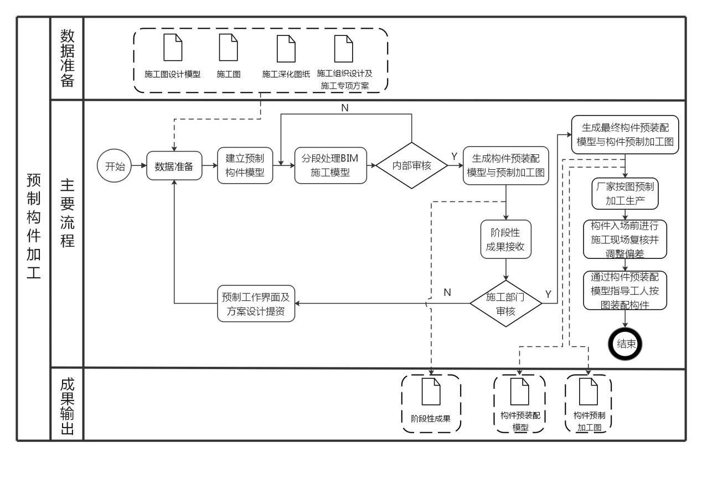
图7.6.8 预制构件加工BIM应用操作流程图

预制构件加工BIM应用交付成果应包含构件预制装配模型、预制构件加工图等。其中，模型应当正确反映构件的定位及装配顺序，能够达到虚拟演示装配过程的效果。预制构件加工图应当体现构件编码，达到工厂化制造要求，并符合相关行业出图规范。
【条文说明】预制构件加工为内容为混凝土预制构件时一般要涵盖预制构件设计生产、物流管理等方面，为钢结构预制构件时，需要为现场安装提供相关技术参数、安装要求等信息，为机电产品时，需要提供加工工艺参数，加工进度和成本信息、阶段信息等，用于产品过程质量追溯进度把控等作用。

8 施工过程阶段

一般规定

施工过程阶段中的工程进度虚实对比、设备与材料管理、资源管理与成本管控、竣工模型创建等宜应用BIM。

施工过程阶段各专业模型单元的创建应符合《江西省建筑信息模型（BIM）技术建模标准》的要求。
【条文说明】施工过程阶段的模型包含场地、建筑、结构、给排水、暖通、电气、智能化、动力、施工措施、装配式等专业模型，在《江西省建筑信息模型（BIM）技术建模标准》中，对各专业模型的模型单元均通过几何表达精度与信息深度两个维度进行要求，具体详见《江西省建筑信息模型（BIM）技术建模标准》中附录A05、B、C、D。

施工过程阶段各类交付物应符合《江西省建筑信息模型（BIM）技术交付标准》的要求。
【条文说明】施工过程阶段的交付物是以BIM应用目标为导向，所形成的满足BIM应用目标的成果。在《江西省建筑信息模型（BIM）技术交付标准》中，对交付物的具体内容及内容深度均做了相关要求，具体详见《江西省建筑信息模型（BIM）技术交付标准》中的相关要求。

工程进度虚实对比

工程进度虚实对比宜采用BIM技术，主要是通过方案进度计划和实际进度的比对，找出差异，分析原因，实现对项目进度的合理控制与优化。
【条文说明】工程进度虚实对比旨在对项目进度进行控制。进度控制是对工程项目在施工阶段的作业流程和作业时间进行规划、实施、检查、分析等一系列活动的总称，即在工程项目施工实施过程中，按照已经核准的工程进度计划，采用科学的方法定期追踪和检验项目的实际进度情况，并参照项目先期编制的进度计划，在找出两者之间的偏差后，对产生的偏差的各种因素及影响工期的程度进行分析与评估，进而及时采取有效措施调整项目进度，是工期在计划执行中不断循环往复，直至该项目按合同约定的工期如期完工，或在保证工程质量和不增加原先预算成本的条件下，是该项目提前完工并最终交付使用。
具体实施过程中进度计划往往不能得到准确地执行，BIM技术的应用使工程人员在对图纸的理解、工程量的计算、计划及控制方案的表达上更为直观明确，对项目进度管理具有很好的借鉴作用。

在工程进度虚实对比BIM应用中，可基于施工准备阶段模型、编制施工进度计划的资料及依据、施工过程演示模型等创建施工进度管理模型并输出施工进度控制报告。
【条文说明】施工进度管理模型是工程进度虚实对比应用的基础。通过将编制的施工进度计划资料及依据信息添加或连接到施工准备阶段模型中，形成施工进度管理模型，将现场实际进度信息添加或连接到施工进度管理模型中，通过BIM软件的可视化数据（表格、图片、动画等形式）进行对比分析。一旦发生延误，可根据事先设定的阈值进行预警，并以此生成每次延误进度控制报告。

根据不同深度、不同周期的进度计划要求，创建项目工作分解结构（WBS），分别列出各进度计划的工作内容。

根据施工组织设计、施工专项方案确定各项施工流程及逻辑关系，制定初步施工进度计划。

创建进度管理模型时，应根据工作分解结构对导入的施工过程模型进行拆分或合并处理，将进度计划与模型关联生成施工进度管理模型。

利用施工进度管理模型进行可视化施工模拟。检查施工进度计划是否满足约束条件、是否达到最优状况。若不满足，需要进行优化和调整，优化后的计划可作为正式施工进度计划。

宜结合虚拟设计与施工（VDC）、增强现实（AR）、三维激光扫描（LS）、施工监控及可视化中心（CMVC）等技术，实现可视化项目管理，对项目进度进行更有效的跟踪和控制。
【条文说明】施工进度计划的编制可采用传统和BIM两个方式进行编制。
传统进度计划编制一般是技术人员依靠施工经验，根据项目各个节点要求和施工资源，编写的满足施工任务的计划，并且在实际施工过程中将对此进度计划进行审查和调整。
基于BIM技术的进度计划编制，是应用BIM技术进行WBS创建，根据BIM施工准备阶段模型自动生成工程量，将具体工作任务的节点与模型元素的信息挂接得到进度管理模型，结合工程定额进行工程量和资源分析、进行进度计划优化，通过对优化后的进度计划进行审查，看起是否满足工期要求，满足关键节点要求，如不满足则调整，直至优化方案满足要求。应用BIM技术，可进行进度模拟和可视化交底，实现对工期的监控。

在选用的进度管理软件系统中输入实际进度信息后，应通过实际进度与项目计划间的对比分析、偏差分析结果等更新施工进度管理模型。
【条文说明】通过将实际进度信息输入或关联到进度管理模型中，对计划进度和实际进度进行对比（表格、图片、动画等形式），然后根据提前或滞后的实际情况输出项目的进度时差，并更新施工进度管理模型。

通过实际进度与项目计划之间的偏差，分析并指出项目中存在的潜在问题。对进度偏差进行调整以及更新目标计划，以达到多方平衡，实现进度管理的最终目的，并生成施工进度控制报告（图8.2.9）。
【条文说明】工程项目管理人员可根据进度时差进行进度分析，重新调配现场资源，调整现场进度，是后续任务能够在限定时间内完成。应根据调整后的进度信息，实时更新施工进度管理模型。
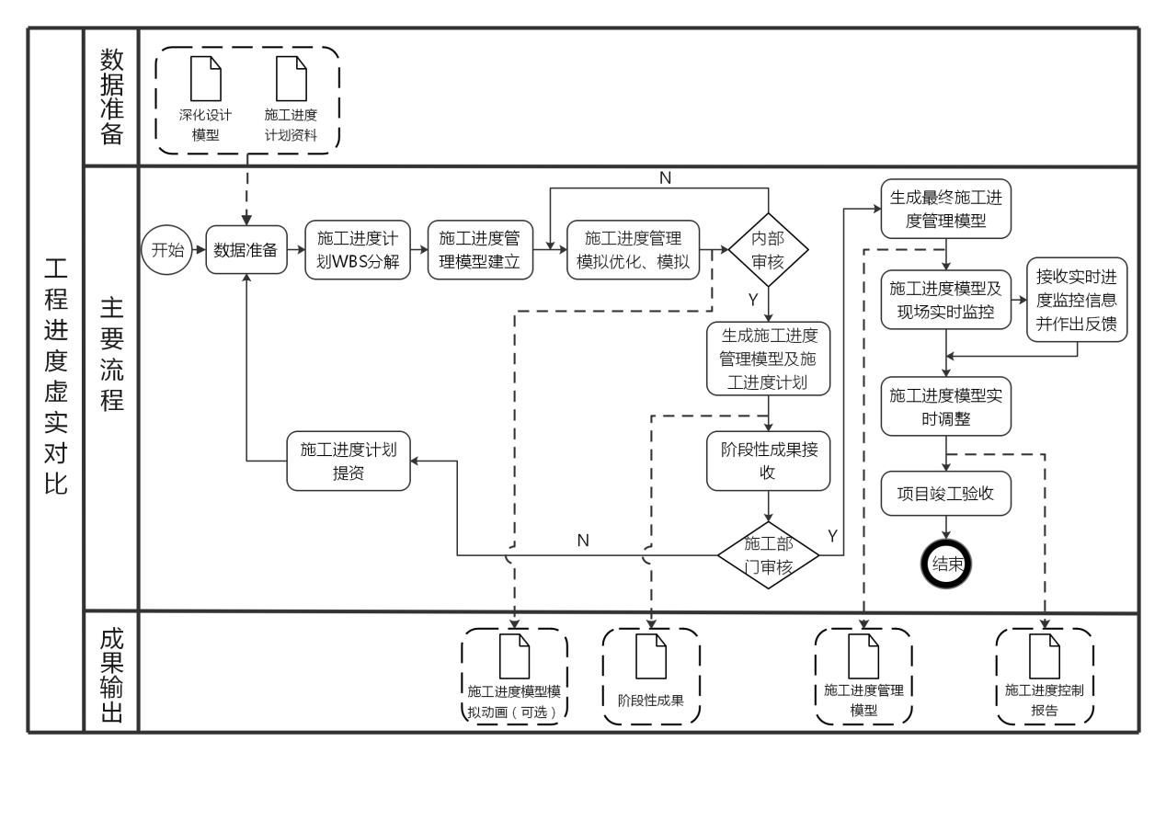
图8.2.9 工程进度虚实对比BIM应用操作流程图

工程进度虚实对比BIM应用交付成果宜包含施工进度管理模型、施工进度控制报告。
【条文说明】施工进度管理模型应准确表达构建的外表几何信息、施工工序及安装信息等，施工进度控制报告应包含一定时间内虚拟模型与实际施工的进度偏差分析。

资源管理与成本管控

资源管理与成本管控宜应用BIM技术，实现施工过程中劳动组织、材料、设备以及成本的有效管控，提高工作效率，减少浪费。
【条文说明】应用BIM技术，以施工资源成本管理模型为工具，对劳动组织、材料、设备以及成本进行管控，提前订制资源和成本计划，实时监控并反馈劳动组织、材料、设备以及成本信息，能有效提高工作效率，并减少材料浪费。

在资源管理与成本管控应用中，可基于施工准备模型、劳动的组织计划、材料的采购、进场、调配计划、设备的合理安排，输出施工资源成本管理模型、资源配置表及成本分析报告。

在确定成本计划时，宜使用施工准备模型确定施工图预算，并在此基础上确定成本计划及相关资源配置。
【条文说明】确定成本计划，应将模型中各构件与其进度信息及预算信息进行关联。通过该模型，计算、模拟和优化对应各施工阶段的劳务、材料、设备等的需用量，从而建立劳动组织计划、材料需求计划和机械计划等，在此基础上形成成本计划。

创建施工资源成本管理模型时，应根据成本管理要求，对导入的施工准备模型进行检查和调整。
【条文说明】施工资源成本管理模型创建一般遵循下列规定：
1 使用统一的度量单位，并按照约定保留小数点后位数；
2 各专业施工预算模型楼层、施工区块命名一致；
3 模型要轴网清晰，各类构建的标高、尺寸、型号、材料等参数准确。

进度信息集成时，应为相关模型单元附加进度信息，合同预算成本可在施工图预算的基础上确定，资源配置调整、成本核算与成本分析宜按周或月定期进行。
【条文说明】施工过程中应定期对施工实际支出进行统计，并将结果与成本计划进行对比，根据对比分析结果修订下一阶段的成本控制措施。

进行成本核算时，应根据工程进度实时输入变更信息，包括工程设计变更、施工进度变更等。输出所需的劳动、材料、设备信息表，并按需要获取已完工程消耗的相关资源信息、以及下个阶段工程施工所需的相关资源信息（图8.3.5）。
【条文说明】在项目施工过程中的材料控制方面，按照施工进度情况，通过施工资源成本管控模型自动提取材料需求计划，并根据材料需求计划指导施工，进而控制班组限额领料，避免材料超支；在计量支付方面，根据形象进度，利用施工资源成本管控模型自动计算完成的工程量，方便根据收支情况控制成本。
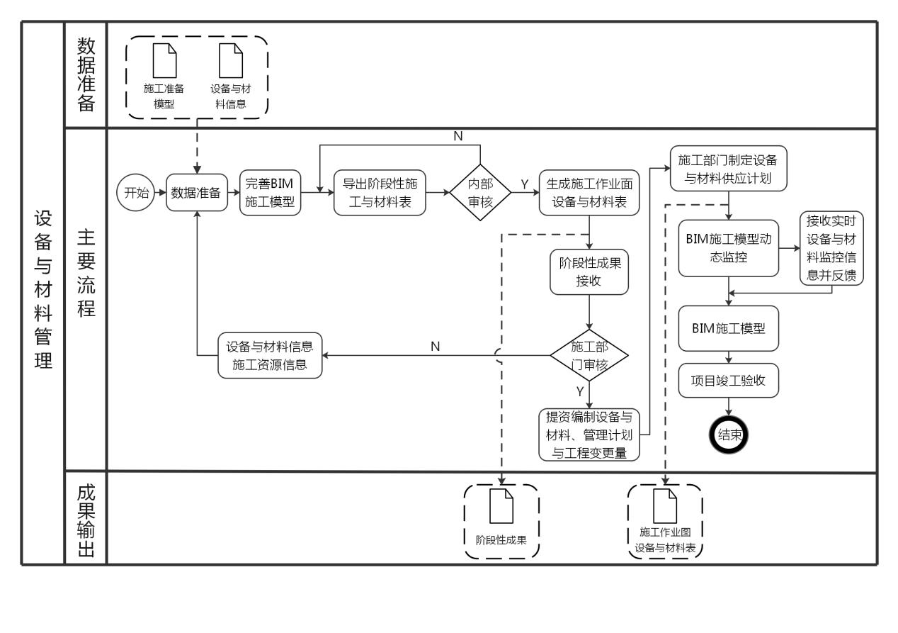
图8.3.5 设备与材料管理BIM应用操作流程图

资源管理与成本管控BIM应用交付成果宜包括施工资源成本管理模型、资源配置表及成本分析报告。在施工实施过程中，应不断完善模型构件的产品信息及 生产、施工、安装信息。
【条文说明】在施工实施过程中，应不断完善模型构件的产品信息及生产、施工、安装信息，保证项目信息的准确性和完整性。成本分析包括用于进度款申报与合同支付基础数据、工程竣工工程量数据、工程量清单、预决算列表、劳动组织计划、材料需求计划和机械设备计划等。

质量与安全管理

质量与安全管理宜应用BIM，主要是通过现场施工情况与模型的比对，提高质量与安全检查的效率与准确性，并有效控制危险源，进而实现项目质量、安全可控的目标。
【条文说明】通过核查模型分析模拟出的现场质量与安全问题，提前发现施工质量与安全问题，减少现场施工质量与安全问题发生，从而达到项目质量、安全可控的目标。

在质量与安全管理BIM应用中，可基于施工准备模型或预制加工模型、质量管理方案与计划、安全管理方案与计划等创建质量与安全管理模型，输出施工安全设施配置模型、施工质量检查与安全分析报告。
【条文说明】安全与质量管理BIM应用应遵循现行国家标准《质量管理体系要求》GB/T 19001及《职业健康安全管理体系要求》GB/T 28001的原则，通过PDCA循环持续改进质量与安全管理水平。

根据施工质量、安全方案修改、完善施工作业模型，生成施工安全设施配置模型。
【条文说明】可根据检验批划分情况适当调整模型，使模型元素信息与代表的部位相匹配。

利用建筑信息模型的可视化功能准确、清晰地展示及传递建筑设计意图，通过模型分析识别危险源。
【条文说明】通过模型可视化的特点，准确、清晰地向施工人员传递建筑设计意图，同时，可通过4D施工过程模拟，帮助施工人员理解、熟悉施工工艺和流程，找到隐患位置，避免由于理解偏差造成施工质量与安全问题。

实时监控现场施工质量、安全管理情况，并更新施工安全设施配置模型。
【条文说明】做到实时监控现场施工质量、安全管理情况，并时刻调整模型，达到现场与模型一致，是利用BIM进行质量与安全管理的前提。

对出现的质量、安全问题，在建筑信息模型中通过现场相关图像、视频、音频等方式关联到相应构件与设备上，记录问题出现的部位或工序，分析原因，进而制定并采取解决措施。同时，收集、记录每次问题的相关资料，积累对类似问题的预判和处理经验，为日后工程项目的事前、事中、事后控制提供依据（图8.4.6）。
【条文说明】所汇总和展示的质量与安全信息及问题，可为质量与安全管理改进提供参考和依据。
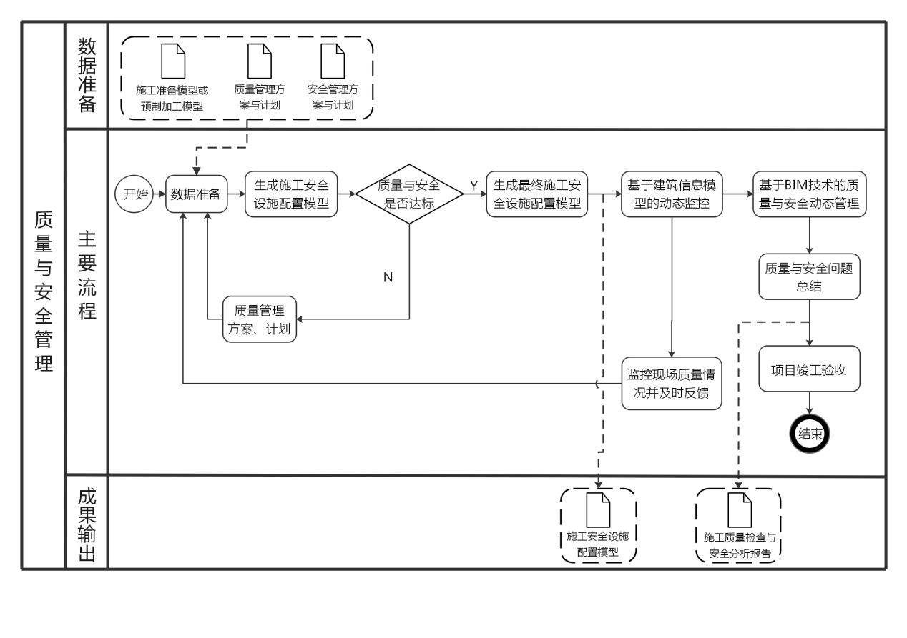
图8.4.6 质量与安全管理BIM应用操作流程图

质量与安全管理BIM应用交付成果应包含施工安全设施配置模型、施工质量检查与安全分析报告等。其中，施工质量检查报告应当包含虚拟模型与现场施工情况一致性比对的分析，而施工安全分析报告应当记录虚拟施工中发现的危险源与采取的措施，以及结合模型对问题的分析与解决方案。施工安全设施配置模型应当准确表达大型机械安全操作半径、洞口临边、高空作业防坠保护措施、现场消防及临水临电的安全使用措施等。
【条文说明】相关质量检查与安全分析报告的编制依据应符合现行国家、行业及江西省质量与安全相关标准的要求。

竣工模型创建

竣工模型创建宜应用BIM技术，在建筑项目竣工验收时，将竣工验收信息添加到施工过程模型，并根据项目实际情况进行修正，以保证模型与工程实体的一致性，进而形成竣工模型。

在竣工模型创建BIM应用中，可基于施工过程模型、施工过程中新增及修改变更资料、验收合格资料等创建竣工模型。

验收合格资料、相关信息宜关联或附加至施工过程模型，形成竣工模型。（图8.5.3）。
【条文说明】施工单位技术人员在准备竣工验收资料时，应检查施工过程模型是否能准确表达竣工工程实体，如表达不准确或有偏差，应修改并完善建筑信息模型相关信息。竣工验收资料可通过竣工模型进行检索、提取。
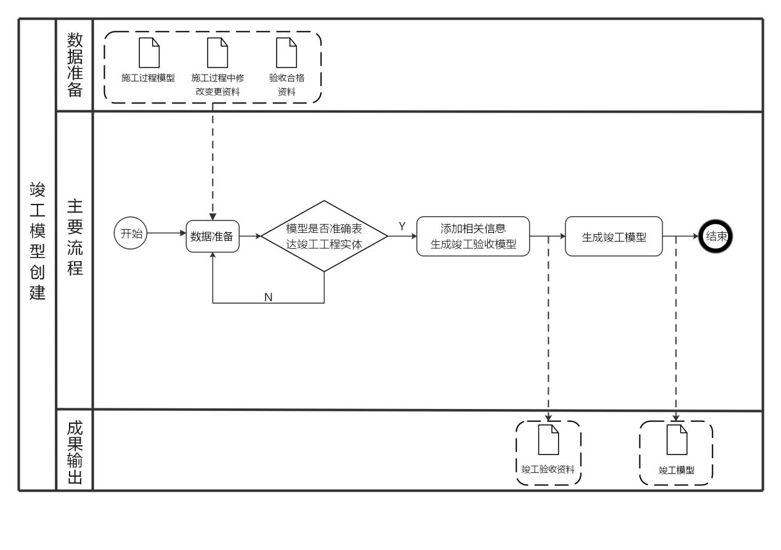
图8.5.3 竣工模型创建BIM应用操作流程图

竣工模型创建应符合《江西省建筑信息模型（BIM）技术建模标准》中中附录A06、B、C、D关于竣工模型的要求。

竣工模型创建BIM应用交付成果宜包括竣工模型、竣工验收资料。
【条文说明】在竣工模型中，对于不能指导施工、对运维无指导意义的内容，应进行轻量化处理，不宜过度建模。可通过竣工验收模型输出，包含必要的竣工信息，作为档案管理部门竣工资料的重要参考依据。

9 运维阶段

一般规定

运维阶段BIM应用是设施运营的核心需求，充分利用竣工交付模型，搭建智能运维管理平台并付诸于具体实施。

运维阶段的BIM应用宜符合实际需求，应充分发挥建筑信息模型和数据的实际应用价值，不宜超出实际情况过度规划。

运维管理方案策划

开展运维管理前应制定运维管理方案，方案应根据项目的实际需求制定。
【条文说明】运维管理方案是指导运维阶段 BIM 技术应用不可或缺的重要文件，基于BIM的运维方案宜在项目竣工交付和项目试运行期间制订。运维方案宜由业主运维管理部门牵头、专业咨询服务商支持（包括BIM咨询、FM设施管理咨询、IBMS集成建筑管理系统等）、运维管理软件供应商参与共同制订。

运维管理方案策划应符合以下要求（图9.2.2）：
1 运维方案须经详尽的需求调研分析、功能分析与可行性分析。需求调研对象应覆盖到主管领导、管理人员、管理员工和使用者。
2 在需求调研基础上，需进一步进行功能分析，梳理出不同针对应用对象的功能性模块，和支持运维应用的非功能性模块，如角色、管理权限等。
3 运维方案还需要进行可行性分析，分析功能实现所具备的前提条件，尤其是需要集成进入运维系统的智能弱电系统或者嵌入式设备的接口开放性，在运维实施前应作详细调研。
4 运维方案宜包括成本投入评估和风险评估。
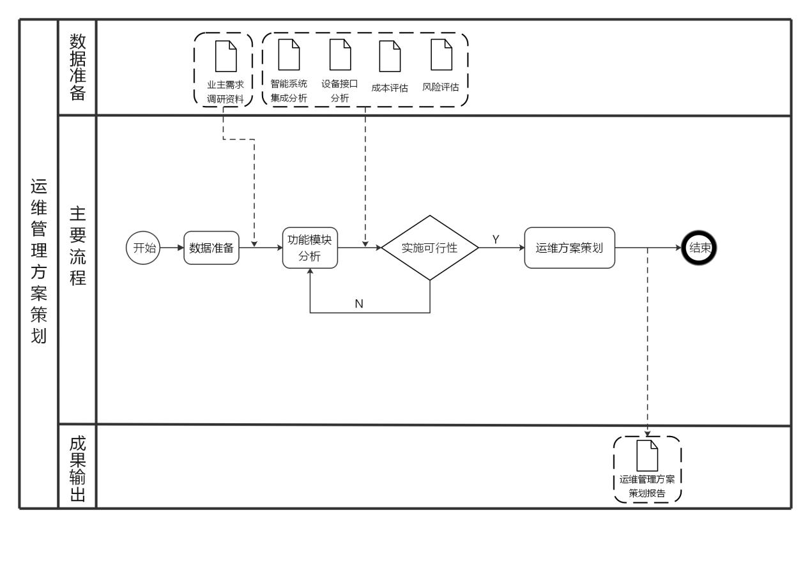
图9.2.2 运维管理方案策划BIM应用操作流程

运维管理方案策划交付成果宜包括运维方案报告，报告主要内容包括运维应用的总体目标、运维实施的内容、运维模型标准、运维模型创建、运维系统搭建的技术路径、运维系统的维护规划等。

运维管理系统搭建

运维系统搭建是该阶段的核心工作。运维系统应在运维管理方案的总体框架下，结合短期、中期、远期规划，本着“数据安全、系统可靠、功能适用、支持拓展”的原则进行软件选型和搭建。

运维管理系统搭建应符合以下要求（图9.3.2）：
1 运维系统可选用专业软件供应商提供的运维平台、在此基础上进行功能性定制开发，也可自行结合既有三维图形软件或BIM软件，在此基础上集成数据库进行开发。运维平台宜利用、或集成业主既有的设施管理软件的功能和数据。运维系统宜充分考虑利用互联网、物联网和移动端的应用。
2 如选用专业软件供应商提供的运维平台，应全面调研该平台的服务可持续性、数据安全性、功能模块的适用性、BIM数据的信息传递与共享方式、平台的接口开放性、与既有物业设施系统结合的可行性等内容。
3 如自行开发运维平台，应考察三维图形软件或BIM软件的稳定性、既有功能对运维系统的支撑能力、软件提供API等数据接口的全面性等。
4 运维系统选型应考察BIM运维模型与运维系统之间的BIM数据的传递质量和传递方式，确保建筑信息模型数据的最大化利用。
5 BIM运维系统的功能模块描述。
【条文说明】基于 BIM 的运维管理的主要功能模块包括：空间管理、资产管理、设施设备维护管理、能源管理、应急管理，具体模块的选取及功能要求可由使用者根据本条要求确定。
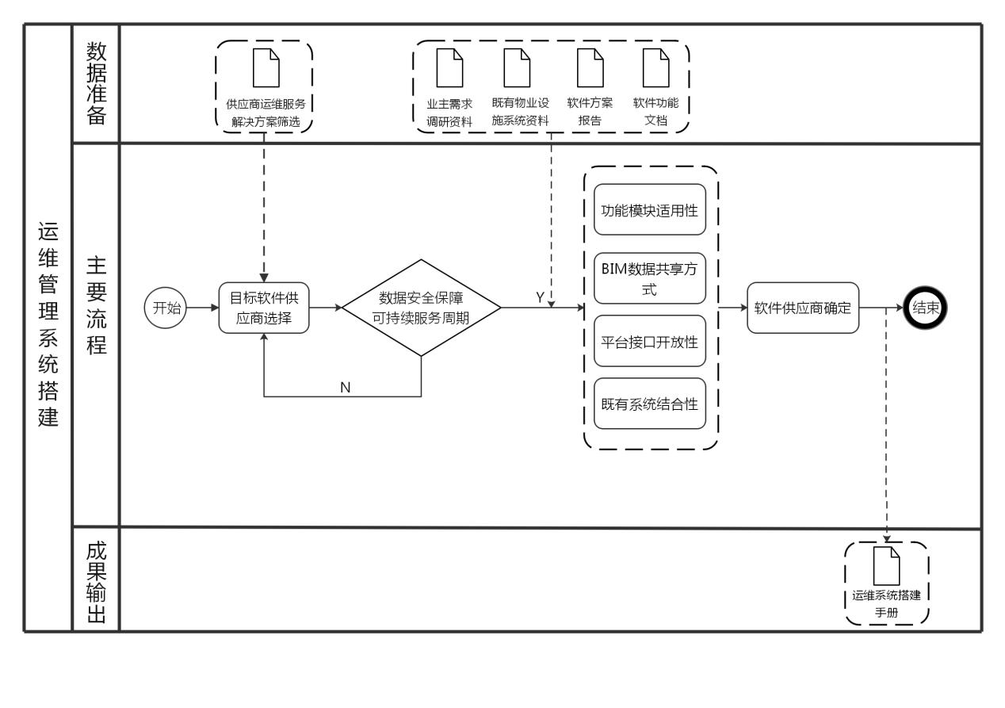
图9.3.2 运维管理系统搭建BIM应用操作流程

运维管理系统搭建交付成果宜包括运维系统和运维实施搭建手册，其中，运维系统由软件供应商提供或开发团队提供，运维实施搭建手册应包括：运维系统搭建规划、功能模块选取、资源配备、实施计划、服务方案等。

运维模型创建

运维模型创建是运维系统数据搭建的关键性工作。运维模型来源于竣工模型，如果竣工模型为竣工图纸模型，并未经过现场复核，则应经过现场复核后进一步调整，形成实际竣工模型。

运维模型创建应根据运维系统的功能需求和数据格式，将竣工模型转化为运维模型。
【条文说明】转化过程中，应注意模型的轻量化。模型轻量化工作包括：优化、合并、精简可视化模型；导出并转存与可视化模型无关的数据；充分利用图形平台性能和图形算法提升模型显示效率。根据运维模型标准，核查运维模型的数据完备性。验收合格资料、相关信息宜关联或附加至运维模型，形成运维模型。

运维模型创建可基于实际竣工模型、运维所需数据资料、运维模型标准等创建运维模型。

运维阶段各专业模型单元的创建应符合《江西省建筑信息模型（BIM）技术建模标准》中附录A07、B、C、D关于运维模型要求。准确表达构件的外表几何信息、运维信息等。对运维无指导意义的内容，应进行轻量化处理，不宜过度建模、或过度集成数据。
【条文说明】过多、过细的信息将浪费工程项目的宝贵资源，因此在运维模型的创建前，应明显应用目标和范围，并明确对应的模型深度要求，降低BIM应用投入，提升BIM应用效益。

10 工程量计算

一般规定

工程量计算中的施工图预算与招投标清单工程量计算、施工过程造价管理工程量计算、竣工结算工程量计算等宜应用BIM。

工程量计算中各专业模型单元的创建应符合《江西省建筑信息模型（BIM）技术建模标准》的要求。

工程量计算中各类交付物应符合《江西省建筑信息模型（BIM）技术交付标准》的要求。

施工图预算与招投标清单工程量计算

施工图预算与招投标工程量清单计算中的工程量清单项目确定、工程量计算等宜应用BIM，提高施工图预算工程量计算和工程量清单编制的效率和准确性。
【条文说明】施工图预算与招投标清单工程量计算BIM应用一般用于建设工程施工预算的招标预算工程量清单编制、投标预算工程量清单编制等工作。帮助提高建设工程工程量计算的效率与准确率，降低管理成本与预算风险。

在施工图预算与招投标清单工程量计算BIM应用中，可基于设计概算成果文件、供招投标使用的施工图设计文件、与招投标工程量计算相关的构件属性参数信息文件及招投标工程量计算范围、计量要求及依据等创建施工图预算模型，输出编制说明、预算工程量报表等。（图10.2.2）。
【条文说明】本条中的设计概算成果文件可用来进行预施工图预算成果进行比对，对比分析结果可对后期成本管控提供数据支持。
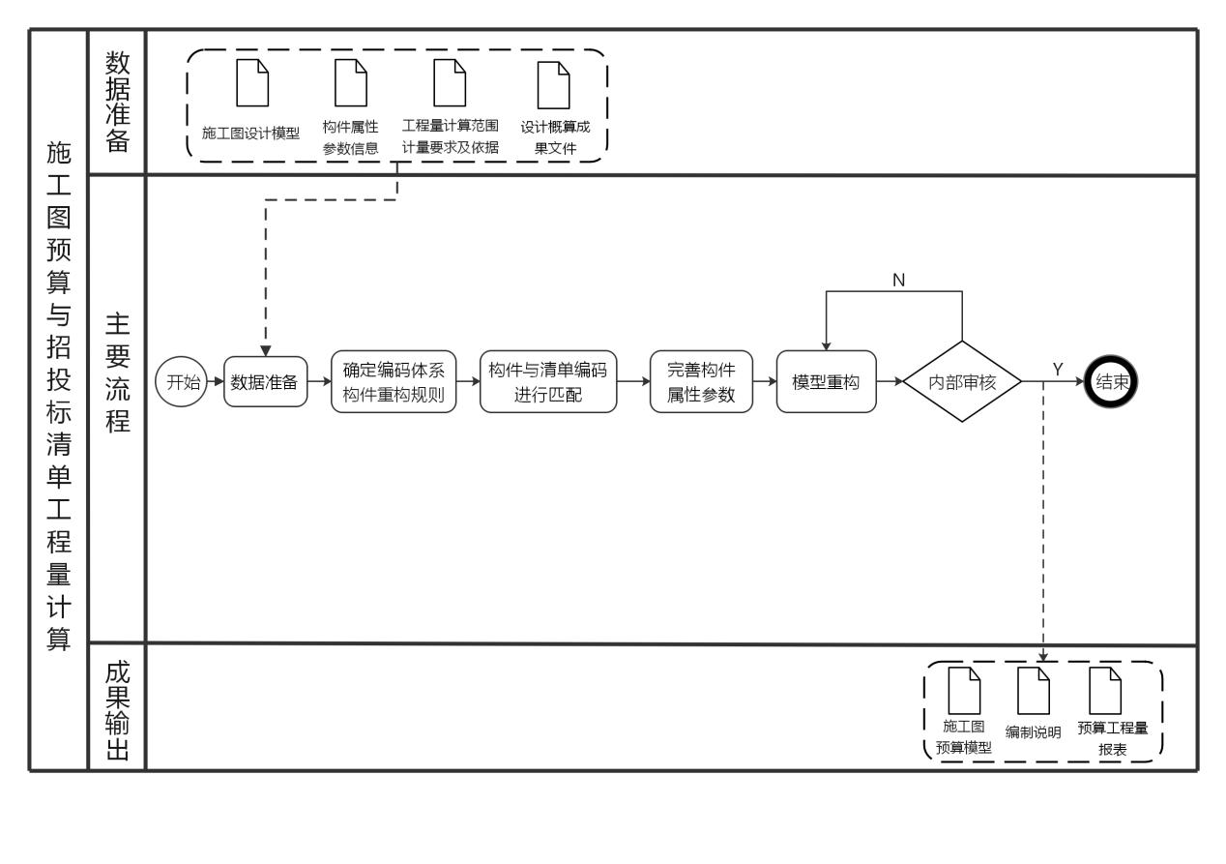
图10.2.2 施工图预算与招投标清单工程量计算BIM应用操作流程图

施工图预算与招投标清单工程量计算BIM应用应符合以下要求：
1 收集工程量计算和计价需要的模型和资料数据，并确保数据的准确性。
2 根据招投标阶段工程量计算范围、招投标工程量清单要求及依据，确定工程量清单所需的构件编码体系、构件重构规则与计量要求。
3 在用于招标的施工图设计模型基础上，确定符合工程量计算要求的构件与分部分项工程的对应关系，将构件与对应的工程量清单编码进行匹配，完成模型中构件与工程量计算分类的对应关系。
4 完善施工图阶段模型中构件算量属性参数信息。
5 根据工程量清单统计的要求设定工程量清单计算规则，在不改变原设计意图的条件下进行构件重构与计算参数设置，以确保构件扣减关系的准确，最终生成满足招投标阶段工程量清单编制要求的“施工图预算模型”。
6 按招标工程量清单编制要求，进行工程量清单的编制，完成工程量的计算、分析、汇总，导出符合招投标要求的工程量清单表，并详述“编制说明”。
7 施工单位在施工准备阶段，可深化施工图模型和预算模型，利用审核确认的模型编制更细化工程量清单和精确工程量，配合进行目标成本的编制、招采与资源计划的制定。
【条文说明】本条中工程量清单所需构建编码体系、计算规则、编制要求应符合国家现行《建设工程工程量清单计价规范》GB50500-2013相关要求，工程量计量应满足《江西省房屋建筑与装饰工程消耗量定额及统一基价表》（2017版）、《江西省通用安装工程消耗量定额及统一基价表》（2017版）、《江西省市政工程消耗量定额及统一基价表》（2017版）的计算规则，同时也应符合地方其他计量要求。

施工图预算模型应正确体现计量要求，可根据空间（楼层）、时间（进度）、区域（标段）、构件属性参数及时、准确的统计工程量数据；模型应准确表达预算工程量计算的结果与相关信息，可配合招投标相关工作。
【条文说明】在建模时应满足现行工程量计算要求，确保模型的工程量与专业预算软件统计的工程量接近或一致。一般还应满足下列要求：
1 各专业模型的楼层、施工区块命名应一致；
2 各类构建的标高、尺寸、型号、材料等参数准确；
3 若采用前期模型数据，导入后的模型数据应经检查、复核。前期模型缺少足够的预算信息，应根据预算标准、规则，补充相关数据。

施工图预算与招投标清单工程量计算BIM应用交付成果宜包括施工图预算模型、编制说明、预算工程量报表等。
【条文说明】编制说明应表述本次计量的范围、要求、依据以及其他内容。预算工程量报表应准确反映构件净工程量，并符合行业规范与本次计量工作要求，作为招投标和目标成本编制的重要依据。

施工过程造价管理工程量计算

施工过程造价管理工程量计算宜应用BIM技术。
【条文说明】在施工图设计模型和施工图预算模型的基础上，按照合同规定深化设计和工程量计算要求深化模型，同时依据设计变更、签证单、技术核定单、工程联系函等相关资料，及时调整模型，进行变更工程量快速计算，同时附加进度与造价管理相关信息，通过结合时间和成本信息实现施工过程造价动态成本的管理与应用、资源计划制定中相关量的精准确定、招采管理的材料与设备数量计算与统计应用、用料数量统计与管理应用，提高施工实施阶段工程量计算效率和准确性。

施工过程造价管理工程量计算BIM应用应符合以下要求：
1 收集施工工程量计算需要的模型和资料数据，并确保数据的准确性。
2 在施工图设计模型和施工图预算模型的基础上，根据施工实施过程中的计划与实际情况，在构件上附加“进度”和“成本”等相关属性信息，生成施工过程造价管理模型。
3 维护根据经确认的设计变更、签证、技术核定单、工作联系函、洽商纪要等过程资料，对施工过程造价管理应用的模型进行定期的调整与维护，确保施工过程造价管理模型符合应用要求。
4 利用施工造价管控模型，按“时间进度”、“形象进度”、“空间区域”实时获取工程量信息数据，并进行“工程量报表”的编制，完成工程量的计算、分析、汇总，导出符合施工过程管理要求的工程量报表和编制说明，实现施工实施过程中施工过程造价管理动态管理。
5 利用施工造价管理模型，进行资源计划的制定与执行，动态合理地配置项目所需资源；在施工过程中对用料领料进行精益管理，实现所需材料的精准调配与管理。

在施工过程造价管理工程量计算BIM应用中，可基于施工图设计模型和施工图预算模型、与施工过程造价管理动态工程量管理相关的构件属性参数信息文件、施工过程造价管理动态管理的工程量计算范围、计量要求及依据等文件、进度计划、设计变更、签证、技术核定单、工作联系函、洽商等过程资料创建施工过程造价管理模型，输出编制说明、施工过程造价管理工程量报表等（图10.3.3）。
【条文说明】施工过程中的相关工程造价管理资料，如设计变更单、签证单、技术核定单、工作联系函等，应保证施工过程资料的准确性及完整性。
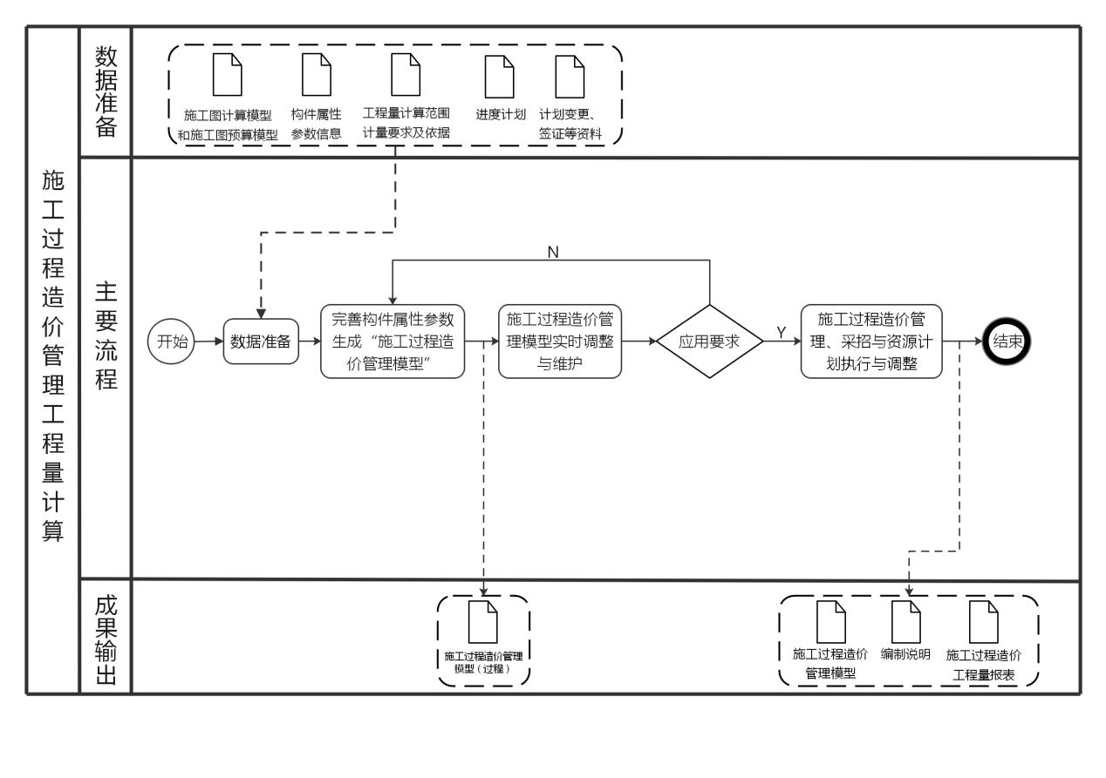
图10.3.3 施工过程造价管理工程量计算BIM应用流程图

施工过程造价管理模型应正确体现计量要求，可根据空间（楼层）、时间（进度）、区域（标段）、构件属性参数及时、准确的统计工程量数据；模型应准确表达施工过程中工程量计算的结果与相关信息，可配合施工工程造价管理相关工作。
【条文说明】在建模时应满足现行工程量计算要求，确保模型的工程量与专业预算软件统计的工程量接近或一致。一般还应满足下列要求：
1 各专业模型的楼层、施工区块命名应一致；
2 各类构建的标高、尺寸、型号、材料等参数准确；
3 若采用前期模型数据，导入后的模型数据应经检查、复核。前期模型缺少足够的预算信息，应根据预算标准、规则，补充相关数据。

施工过程造价管理工程量计算BIM应用交付成果宜包括施工过程造价管理模型、编制说明、施工过程造价管理工程量报表等。
【条文说明】编制说明应表述过程中每次计量的范围、要求、依据以及其他内容。实施获取的工程量报表应准确反映构件净的工程量（不含相应损耗），并符合行业规范与本次计量工作要求，作为施工过程动态管理重要依据。

竣工结算工程量计算

竣工结算工程量计算宜应用BIM技术。
【条文说明】在施工过程造价管理应用模型基础上，依据变更和结算材料，附加结算相关信息，按照结算需要的工程量计算规则进行模型的深化，形成竣工结算模型并利用此模型完成竣工结算的工程量计算，以此提高竣工结算阶段工程量计算效率和准确性。

竣工结算工程量计算BIM应用应符合以下要求：
1 收集施工工程量计算需要的模型和资料数据，并确保数据的准确性。
2 在最终版施工过程造价管理模型的基础上，根据经确认的竣工资料与结算工作相关的各类合同、规范、双方约定等相关文件资料进行模型的调整，生成竣工结算模型。
3 将最终版施工过程造价管理模型与竣工结算模型进行比对，确保模型中反应的工程技术信息与商务经济信息相统一。
4 对于在竣工结算阶段中产生的新类型的分部分项工程按前述步骤完成算量模型创建。
5 利用经校验并多方确认的竣工结算模型，进行“结算工程量报表”的编制，完成工程量的计算、分析、汇总，导出完整、全面的结算工程量报表，并编制说明，以满足结算工作的要求。

在施工过程造价管理工程量计算BIM应用中，可基于施工过程造价管理模型、与竣工结算工程量计算相关的构件属性参数信息文件、结算工程量计算范围、计量要求及依据等文件、结算相关的技术与经济资料等创建竣工结算模型，输出编制说明、结算工程量报表等（图10.4.3）。
【条文说明】结算相关的技术与经济资料，如设计变更单、签证单、技术核定单、工作联系函等，应保证结算资料的准确性与完整性。
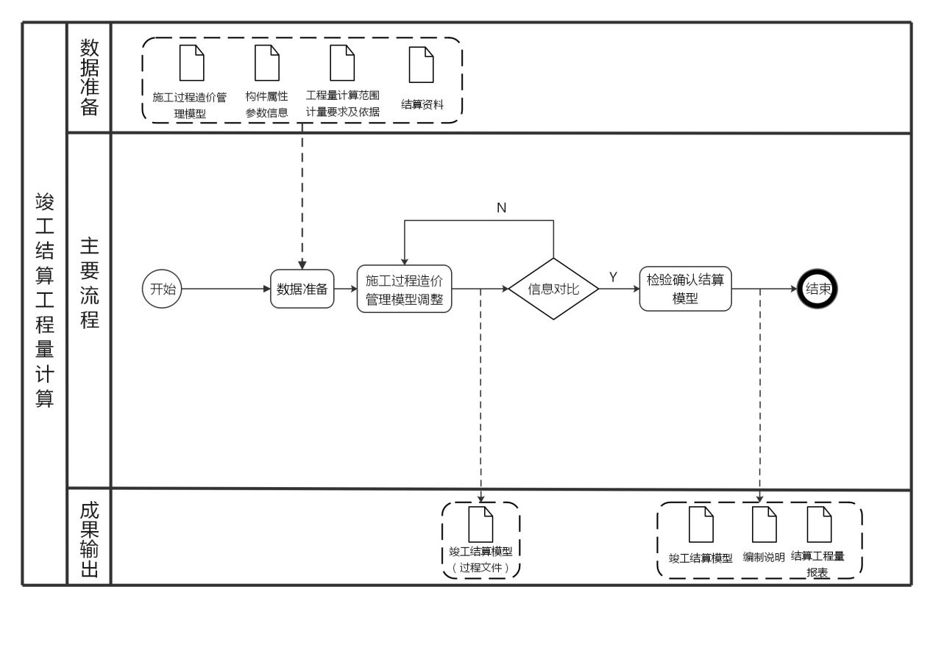
图10.4.3 竣工结算工程量计算BIM应用操作流程图

竣工结算模型应正确体现计量要求，可根据空间（楼层）、时间（进度）、区域（标段）、构件属性参数及时、准确的统计工程量数据；模型应准确表达结算工程量计算的结果与相关信息，可配合施工工程造价管理相关工作。
【条文说明】在建模时应满足现行工程量计算要求，确保模型的工程量与专业预算软件统计的工程量接近或一致。一般还应满足下列要求：
1 各专业模型的楼层、施工区块命名应一致；
2 各类构建的标高、尺寸、型号、材料等参数准确；
3 若采用前期模型数据，导入后的模型数据应经检查、复核。前期模型缺少足够的预算信息，应根据预算标准、规则，补充相关数据。

施工过程造价管理工程量计算BIM应用交付成果宜包括竣工结算模型、编制说明结算工程量报表等。
【条文说明】本条中编制说明应表述本次计量的范围、要求、依据以及其他内容。结算工程量报表应准确反映构件净工程量，并符合行业规范与本次计量工作要求，并作为工程结算的重要依据。

11 装配式混凝土建筑

一般规定

装配式混凝土建筑中的装配式构件深化设计、碰撞检查、构件生产加工、施工模拟、进度管理等宜应用BIM。
【条文说明】在装配式混凝土建筑中的BIM应用主要包含装配式构件深化设计、碰撞检查、构件生产加工、施工模拟、进度管理。

装配式混凝土建筑中各专业模型单元的创建应符合《江西省建筑信息模型（BIM）技术建模标准》的要求。
【条文说明】在《江西省建筑信息模型（BIM）技术建模标准》中，对各专业模型的模型单元均通过几何表达精度与信息深度两个维度进行要求，具体详见《江西省建筑信息模型（BIM）技术建模标准》。

装配式混凝土建筑中各类交付物应符合《江西省建筑信息模型（BIM）技术交付标准》的要求。
【条文说明】装配式混凝土建筑的交付物是以BIM应用目标为导向，所形成的满足BIM应用目标的成果。在《江西省建筑信息模型（BIM）技术交付标准》中，对交付物的具体内容及内容深度均做了相关要求，具体详见《江西省建筑信息模型（BIM）技术交付标准》。

装配式构件深化设计

装配式构件深化设计宜采用BIM技术。
【条文说明】在三维设计模型的基础上进行构件拆分，可精确统计装配式构件的体积和重量，指导预制率和装配率的计算，并形成各装配式构件的模型。然后在装配式构件模型上进行深化设计，布置钢筋与各类埋件，直接生成构件生产所需的图纸，并准确统计钢筋规格与长度、埋件型号与数量等。

在装配式构件深化设计BIM应用中，可基于各专业施工图模型、预制装配式建筑设计任务书等创建施工准备阶段装配式构件模型并输出装配式构件拆分图纸和装配式构件深化设计图纸。
【条文说明】施工准备阶段装配式构建模型是对施工图设计模型的细化、复核和调整。例如：连接节点深化设计建模，需要按照施工图设计中节点部位的构建尺寸、钢筋直径和位置等数据，对生产和施工过程进行模拟，通过碰撞检查复核和对钢筋的直径、数量和位置进行调整，最终确定构建连接方式和节点连接方式，完成构建承载力计算、构建深化图生成和节点生化图生成等工作。

充分了解预制装配式建筑设计任务书，装配式构件拆分时，宜根据施工吊装工况、吊装设备、运输设备和道路条件、预制厂家生产条件以及标准模数等因素确定其位置和尺寸等信息。
【条文说明】确定施工图设计中构建拆分的位置、尺寸等信息，需要综合考虑工程施工现场布置的吊车的臂长和起吊重量限值、地方运输规定对构建尺寸的限制、定型模具尺寸以及使用率等带来的技术和经济性方面的制约和影响，在施工准备阶段装配式构建模型中予以校核和调整。

根据装配式构件拆分设计原则和预制率或装配率的要求，在施工图三维设计模型的基础上，建立各个装配式构件的三维实体模型，并直接生成装配式构件拆分图纸。

通过整合建筑、结构与机电专业的模型，完成在施工准备阶段装配式构件模型上添加钢筋、埋件、机电预埋、预留孔洞等信息，并由模型直接统计混凝土体积与重量，钢筋与金属件的类别、型号与数量等材料信息。

通过剖切施工准备阶段装配式构件模型创建该装配式构件的深化设计图纸。对由三维模型得到的各个平面和断面进行定位和标注。复核图纸，确保图纸的准确性。（图11.2.6）
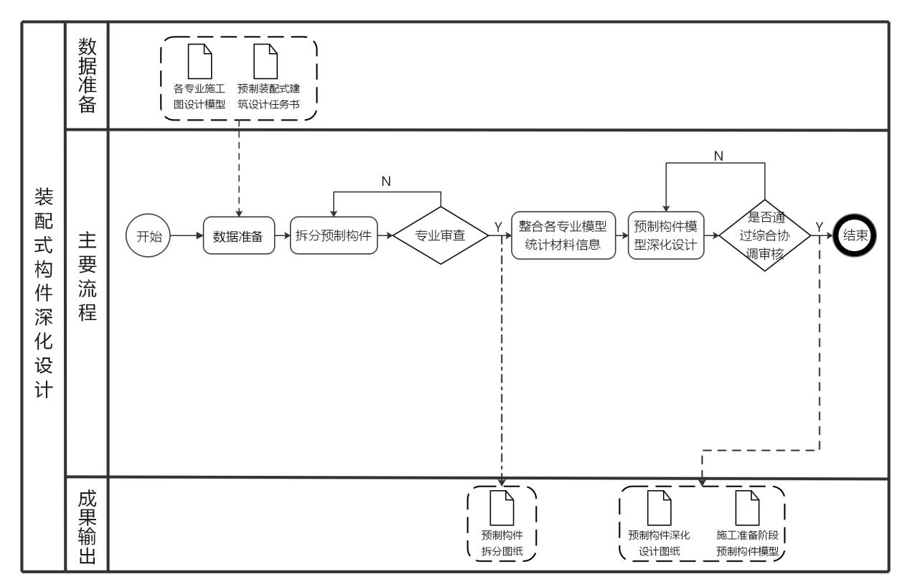
图11.2.6 装配式构件深化设计BIM应用操作流程图

装配式构件深化设计BIM应用交付成果宜包含施工准备阶段装配式构件模型、装配式构件拆分图纸、装配式构件深化设计图纸。
【条文说明】装配式构件拆分图纸应符合预制率或装配率的要求并具备生产和施工可行性的创建拆分图纸；装配式构件深化设计图纸需通过剖切装配式构件三维模型直接生成，并符合工程生产要求，同时能知道现场安装施工。

碰撞检测

装配式碰撞检测宜采用BIM技术。
【条文说明】将施工准备阶段装配式构件模型按照设计要求，并结合施工顺序在计算机上进行拼装，对拼接位置进行碰撞检测，检查装配式构件与现浇部分的关系，装配式构件与装配式构件（包括伸出的钢筋）之间的关系，以及装配式构件和机电管道之间的关系，避免施工现场的错误与返工。

在装配式构件碰撞检测应用中可基于施工准备阶段装配式构件模型、装配式构件拆分图、装配图及装配式构件深化设计图纸，输出装配式构件深化设计图纸、修改后的施工准备阶段装配式构件模型。

根据装配式构件拆分图纸、深化设计图纸和装配图，建立施工准备阶段装配式构件信息模型，将施工准备阶段装配式构件信息模型按照施工顺序拼装至施工图模型。在三维模型上对各个装配式构件的拼接位置进行碰撞检测，复核施工准备阶段装配式构件模型的准确性。将检查出的问题进行修正，修改模型深化以及相关图纸。（图11.3.3）
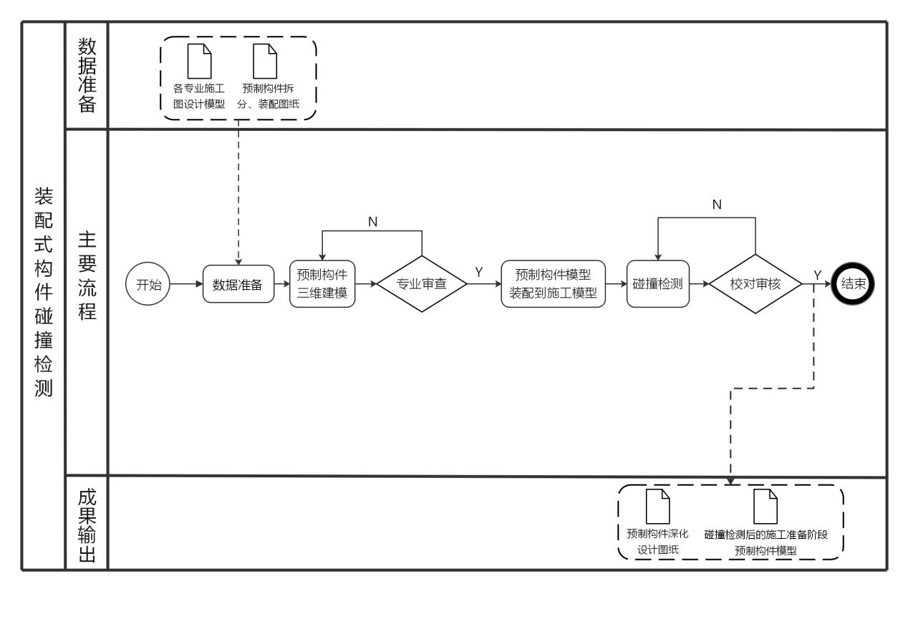
图11.3.3 装配式构件碰撞检测BIM应用操作流程图

修改后的施工准备阶段装配式建筑各专业模型单元的创建应符合《江西省建筑信息模型（BIM）技术建模标准》的要求。

装配式构件碰撞检测BIM应用交付成果宜包括装配式构件深化设计图纸、修改后的施工准备阶段装配式构件模型。
【条文说明】装配式构件深化设计图纸应经过碰撞检测并修改，符合生产和施工要求的深化设计图纸；装配式构件模型应经过碰撞检测并修改，符合生产和施工要求的装配式构件三维模型。

构件生产加工

装配式构件生产加工宜应用BIM。
【条文说明】根据包含完整设计信息的施工准备阶段装配式构件模型，添加生产与运输所需的信息，完成模具设计与制作、材料采购准备、模具安装、钢筋下料、埋件定位、构件生产、编码及装车运输等工作。

在施工准备阶段装配式构件信息模型基础上进一步深化，并添加生产加工所需的其他必要信息，形成装配式构件加工信息模型。

装配式构件生产加工BIM应用中，可基于碰撞检测后的施工准备阶段装配式构件模型、装配式构件深化图纸、生产管理信息系统等创建构件预制加工模型，输出构件预制加工图。

将装配式构件加工信息模型数据导出，进行编号标注，生成预制加工图及配件表。

装配式构件生产加工BIM应用中，可基于碰撞检测后的施工准备阶段装配式构件模型、装配式构件深化图纸、生产管理信息系统等创建构件预制加工模型，输出构件预制加工图。

在施工准备阶段装配式构件信息模型基础上进一步深化，并添加生产加工所需的其他必要信息，形成装配式构件加工信息模型。

将装配式构件加工信息模型数据导出，进行编号标注，生成预制加工图及配件表。

将装配式构件加工信息模型的信息导出规定格式的数据文件，输入工厂的生产管理信息系统，同时根据装配式构件加工信息模型设计模具进行模具生产，以指导安排生产作业计划。

从装配式构件加工信息模型中直接统计出各类材料的种类与数量，进行生产准备。

根据装配式构件加工信息模型中的钢筋类别、形状、尺寸与数量等信息，进行钢筋下料。

根据装配式构件深化设计图纸，安装设置模具，对埋件进行定位，摆放间隔件、钢筋、埋件等，浇筑混凝土，振捣并养护，生产出装配式构件。

构件出厂前应在构件上设置与装配式构件加工信息模型相对应的编码。

根据装配式构件的运输信息，对构件的运输进行信息化管理，确保构件按时按要求运输到施工现场。（图11.4.10）
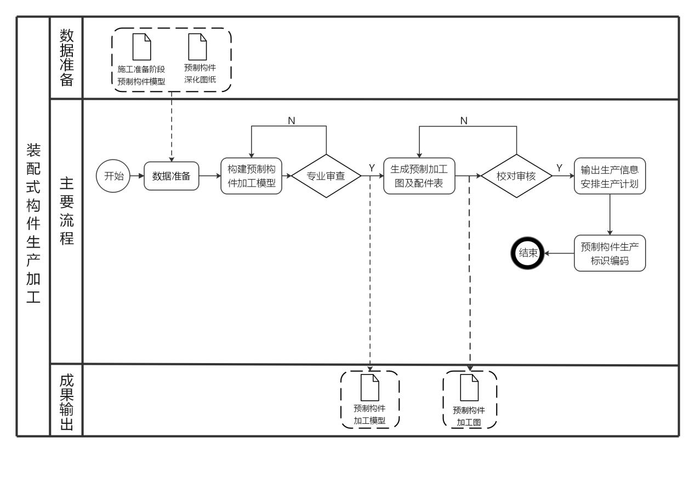
图11.4.10 装配式构件生产加工BIM应用操作流程图

构件预制加工模型构件的几何表达精度和信息深度要求详见《江西省建筑信息模型（BIM）技术建模标准》施工过程阶段的装配式模型的几何表达精度和信息深度要求。

装配式构件生产加工BIM应用交付成果应包含构件预制加工模型、构件预制加工图。其中，加工图应体现构件编码、材料、构件轮廓尺寸、钢筋与埋件的类型、数量与定位等信息，达到工厂化制造的要求，并符合相关行业的出图规范。
【条文说明】加工图应体现构件编码、材料、构件轮廓尺寸、钢筋与埋件的类型、数量与定位等信息，达到工厂化制造的要求，并符合相关行业的出图规范。

施工模拟

施工模拟宜应用BIM技术。
【条文说明】在施工图深化设计模型和碰撞检测后的施工准备阶段装配式构件模型的基础上添加建造过程、进度安排、施工顺序、堆场位置、安装位置和施工工艺等信息。充分利用信息模型所包含的信息，根据项目施工组织计划方案，对装配式构件的安装进行动态虚拟仿真模拟，优化施工工序，实现可视化交底。

在施工模拟BIM应用中，可基于施工图设计模型、碰撞检测后的施工准备阶段装配式构件模型、编制施工方案所需的资料等输出施工演示模型、施工方案模拟动画与施工方案可行性报告。

根据施工方案的文件和资料，在技术、管理等方面定义施工过程附加信息并添加到施工图模型中，创建施工过程演示模型。该演示模型应表示工程实体和现场施工环境、施工机械的运行方式、施工方法和顺序、所需临时及永久设施安装的位置等。

在装配式构件模型中添加构件位置、装配顺序、安装时间、安装工艺等信息。

结合预制装配式建筑的施工工艺流程，对装配式构件的装配作业过程进行施工模拟，找出施工中可能存在的动态干涉，优化施工方案，生成模拟演示视频。生成施工过程演示模型及施工方案可行性报告（图11.5.5）。
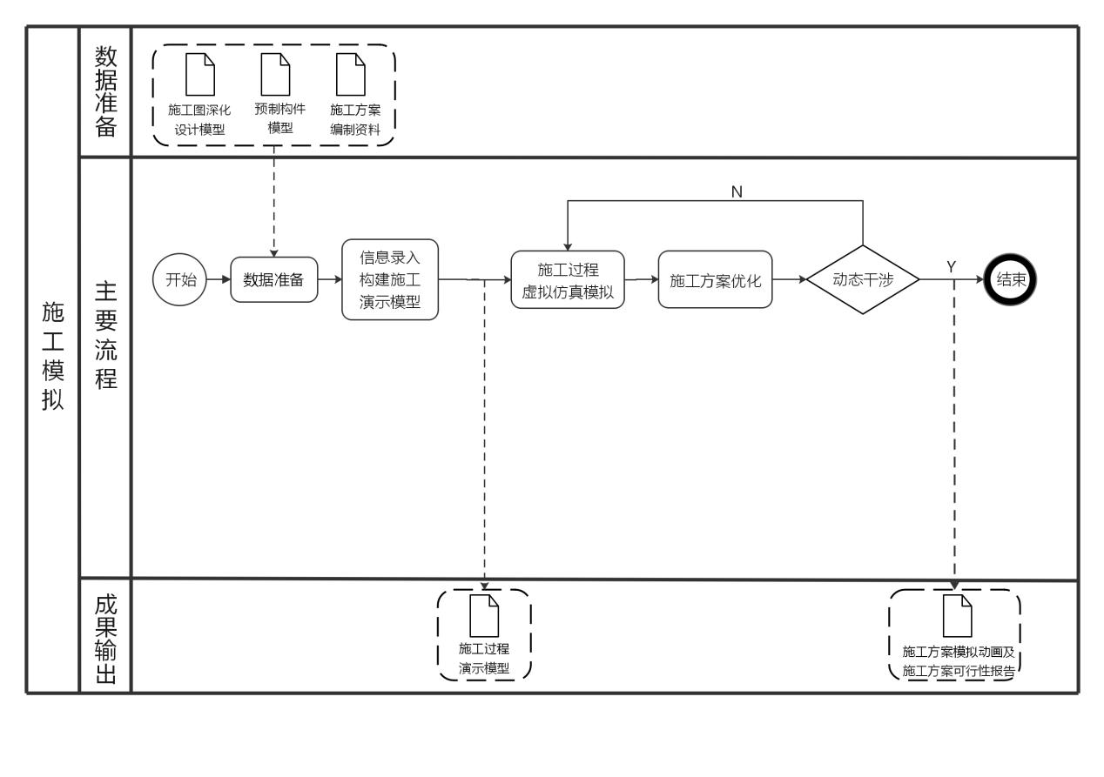
图11.5.5 施工模拟BIM应用操作流程图

施工模拟BIM应用交付成果宜包括施工演示模型、施工方案模拟动画与施工方案可行性报告。
【条文说明】模型应表示施工过程中的活动顺序、相互关系及影响、施工资源、措施等施工管理信息，能够达到虚拟演示装配过程的效果；报告应通过施工演示模型论证施工方案的可行性，并记录不可行施工方案的缺陷与问题。

进度管理

进度管理宜应用BIM技术，通过构件编码将虚拟的建筑信息模型与现实的构件联系起来，将施工现场的质量检查信息、进度状况等数据反映到建筑信息模型中，实现三维可视化施工管理。
【条文说明】通过构件编码将虚拟的建筑信息模型与现实的构件联系起来，将施工现场的质量检查信息、进度状况等数据反映到建筑信息模型中，实现三维可视化施工管理。

在进度管理BIM应用中，可基于施工准备模型、碰撞检测后的施工准备阶段装配式构件模型等创建施工进度管理模型，输出施工进度模拟动画及施工进度控制报告。

根据进度计划在各个装配式构件中添加生产、运输、吊装等时间信息，生成施工进度管理模型。

利用进度管理模型进行可视化施工模拟。

根据构件编码将施工现场实际的进度信息关联到施工进度管理模型上，并与计划进度进行对比分析，对进度偏差进行调整，更新目标计划，实现进度管理。

生成进度模拟动画与施工进度控制报告。（图11.6.6）
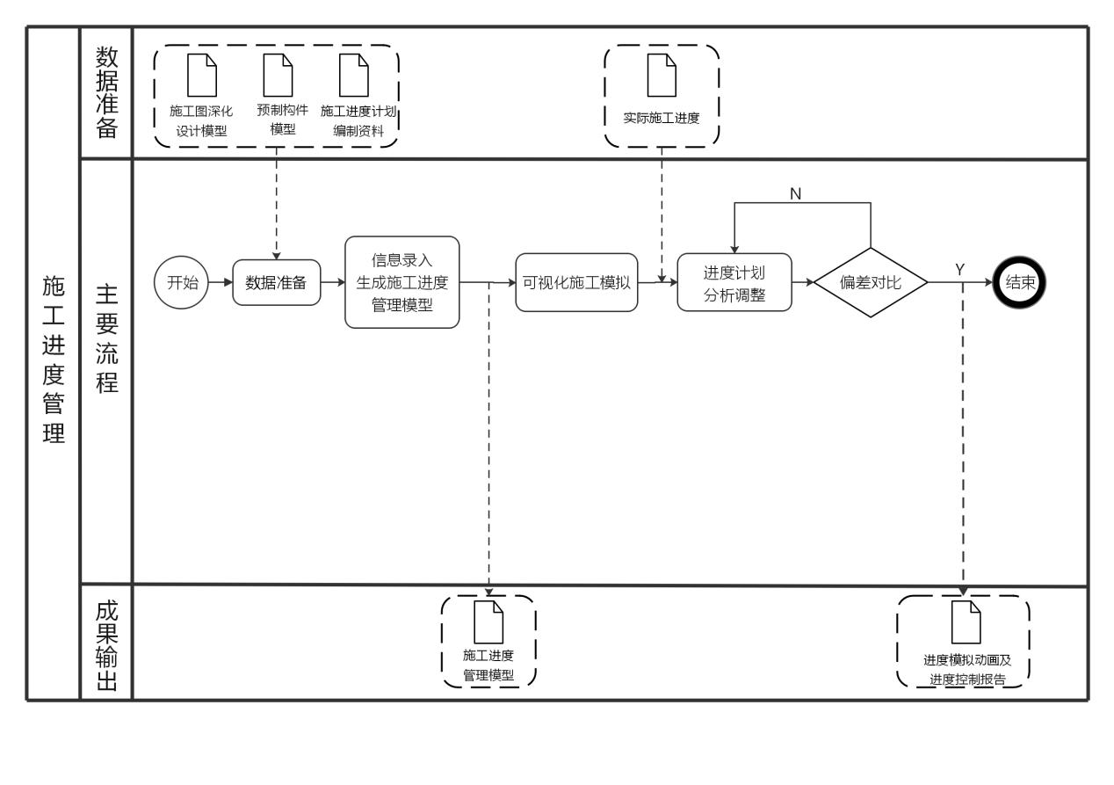
图11.6.6 进度管理BIM应用操作流程图

进度管理模型创建的几何表达精度和信息深度要求详见《江西省建筑信息模型（BIM）技术建模标准》装配式模型的几何表达精度和信息深度要求。

进度管理BIM应用交付成果宜包括施工进度管理模型、施工进度模拟动画、施工进度控制报告。
【条文说明】施工进度控制报告应包含一定时间内虚拟模型与实际施工的进度偏差分析。

12 协同管理

实施BIM的建设工程项目宜建立项目协同平台，协同平台宜满足以下要求：
1 协同平台应符合行业特征和企业信息化发展要求；
2 协同平台应具有良好的兼容性，可扩展性；
3 协同平台应具有模型及信息的可存储性、可传递性、权限控制性、信息的共享性。
4 协同平台应在项目相关方范围内实现开放、实时交互，可追踪等功能，并方便信息的有效管理；
5 协同平台应具有完整的数据接口要求，支持数据的及时维护和更新，并应建立确保数据有效性的数据维护更新机制，并保证数据安全；
6 协同平台应最终完成BIM成果归档。
【条文说明】基于BIM的协同管理平台是以建筑信息模型和互联网的数字化远程同步功能为基础，以项目建设过程中采集的工程进度、质量、成本、安全等动态数据为驱动，结合固化了项目建设各参与方管理流程和职责的相关平台产品进行项目协同管理的过程。协同管理的范围可涵盖业主、设计、施工、咨询等参与方的管理业务，项目各参与方可以自身需求和能力建设企业自身的协同管理平台，未来较为理想的管理平台方式应该是做到业主协同、设计协同管理，施工协同管理三者统一。本标准主要对设计协同管理和施工协同管理的内容和平台要求进行了相关规定。

设计协同管理宜围绕设计管理目标确定管理内容：
1 工程设计数据管理
结合企业BIM设计标准，制定适用于项目特点的文件存储目录，对目录的权限统一授权管理，并设置合理的备份机制，满足企业工程数据管理要求。
2 协同设计管理
以设计阶段BIM应用内容为主线，建立标准化的BIM应用流程，加强设计阶段BIM应用过程中各参与方职责、交付成果的规范性。将BIM应用流程内嵌，使得各专业设计能够进行规范化的BIM设计工作，提高协同工作效率。
3 设计成果审核管理
通过创建设计协同审核流程，对重要节点提交的设计成果进行审核，结合审阅和批注，实现对设计成果的有效审核以及成果质量管控。
4 设计成果归档管理
建立项目级设计成果归档文件目录，结合企业归档文件编码，对项目工程数据进行有序的归档。
【条文说明】设计协同管理是面向设计单位的设计过程管理和工程设计数据管理，从基础资料管理、过程协同管理、设计数据管理、设计变更管理等方面，实现基于项目的资源共享、设计文件全过程管理和协同工作。在设计协同管理的工作模式下，所有过程的相关信息都记录在案，相关数据图表都可以查询统计，更容易执行设计标准，提高设计质量。

设计协同管理宜通过协同管理平台的搭建，为设计内部各专业、外部接口提供协同工作环境，固化技术标准和管理流程，实现既定的管理目标。

施工协同管理宜围绕施工管理目标确定具体管理内容：
1 设计成果管理
进行设计文件的版本、发布、存档等管理。
2 进度管理
通过进度模拟评估进度计划的可行性，识別关键控制点；以建筑信息模型为载体集成各类进度跟踪信息，便于全面了解现场信息，客观评价进度执行情况，为进度计划的实时优化和调整提供支持。
3 合同管理
多个合同主体信息与建筑信息模型集成，便于集中査阅、管理，便于履约过程跟踪。同时，将建筑信息模型与合同清单集成，可以实时跟踪项目收支状况，对比和跟踪合同履约过程信息，及时发现履约异常状态。
4 成本管理
基于施工信息模型，将成本信息录入并与模型关联，实现快速准确工程量计算，进行不同维度的成本计算分析，有助于成本动态控制；进行多维度成本对比分析，及时发现成本异常并采取纠偏措施。
5 质量安全管理
基于施工过程模型，预先识别工程质量、安全关键控制点，将质量、安全管理要求集成在模型中，依据移动设备搭载的模型进行现场质量安全检查，管理平台与其信息对接，实现对检查验收、跟踪记录和统计分析结果进行管理。
【条文说明】施工协同管理是通过标准化项目管理流程，结合移动信息化手段，实现工程信息在各职能角色间高效传递和实时共享，为决策层提供及时的审批及控制方式，提高项目规范化管理水平和质量。项目建设信息以系统化、结构化方式进行存储，提高数据安全性以及数据资源的有效复用。

施工协同管理宜通过搭建施工协同管理平台，为施工总包、各专业分包、外部接口提供一体化协同工作环境，固化技术要求和管理流程，实现施工既定的管理目标。

本标准用词说明
1 为了便于在执行本标准条文时区别对待，对要求严格程度不同的用词说明如下：
1）表示很严格，非这样做不可的：
正面词采用“必须”，反面词采用“严禁”；
2）表示严格，正常情况下均应这样做的：
正面词采用“应”，反面词采用“不应”或“不得”；
3）表示允许稍有选择，在条件许可时首先应这样做的：
正面词采用“宜”，反面词采用“不宜”；
4）表示有选择，在一定条件下可以这样做的，采用“可”。
2 条文中指明应按其他有关标准执行的写法为：“应符合·····的规定”或“应按······执行”。

引用标准名录
1、《建筑信息模型应用统一标准》GB/T 51212
2、《建筑信息模型施工应用标准》GB/T 51235
3、《建筑信息模型设计交付标准》GB/T 51301
4、《建筑信息模型分类和编码标准》GB/T 51269
5、《建筑工程设计信息模型制图标准》JGJ/T 488
6、《建筑工程施工质量验收统一标准》GB 50300
7、《建设工程工程量清单计价规范》GB 50500
8、《装配式混凝土建筑技术标准》GB/T 51231
9、《建筑产品系统基础数据规范》JGJ/T 236
10、《建筑工程资料管理规程》JGJ/T 185
11、《建筑工程设计文件编制深度规定（2016版）》（建质函[2016]247号）

